BÁO CÁO KIỂM THỬ HỘP ĐEN
WEBSITE QUẢN LÝ VÀ TÍNH TIỀN ĐIỆN
Bộ test case chi tiết

1. Tổng quan
Tài liệu này mô tả các trường hợp kiểm thử hộp đen cho website quản lý và tính tiền điện. Các test case được xây dựng dựa trên cấu trúc source code, các màn hình/chức năng và dữ liệu mẫu được cung cấp. Mục tiêu là kiểm tra hành vi quan sát được của hệ thống thông qua dữ liệu đầu vào, thao tác và kết quả đầu ra.

2. Phạm vi kiểm thử
- Đăng nhập, đăng xuất và điều hướng/phiên làm việc.
- Quản lý nhân viên.
- Quản lý khách hàng.
- Quản lý điện kế.
- Quản lý bảng giá điện.
- Nhập chỉ số, tính tiền và lập hóa đơn.
- Tra cứu khách hàng, điện kế, hóa đơn; xem chi tiết và in hóa đơn.
- Theo dõi nợ, xem chi tiết nợ và cập nhật trạng thái thanh toán.
- Kiểm tra giao diện, tính toàn vẹn dữ liệu, xử lý lỗi và một số đầu vào bảo mật.

3. Phương pháp và quy ước
Kiểm thử hộp đen không dựa vào việc đọc/đánh giá thuật toán nội bộ để quyết định Pass/Fail; người kiểm thử cung cấp dữ liệu, thực hiện các bước và so sánh kết quả thực tế với kết quả mong đợi.
- Phân vùng tương đương: dữ liệu hợp lệ và không hợp lệ.
- Phân tích giá trị biên: độ dài mã, ngưỡng bậc giá, chỉ số điện, trường bắt buộc.
- Kiểm thử luồng nghiệp vụ: tạo khách hàng → điện kế → hóa đơn → theo dõi nợ → thanh toán.
- Kiểm thử phân quyền/đầu vào: truy cập trực tiếp URL, chuỗi có dấu hiệu SQL injection/XSS.
- Trạng thái mặc định của tất cả test case là “Chưa chạy”; chỉ đánh dấu Pass/Fail sau khi thực hiện.

4. Môi trường và dữ liệu kiểm thử
Môi trường gợi ý: máy local, PHP + Apache và MySQL/MariaDB, trình duyệt hiện đại; import cơ sở dữ liệu testdien.sql theo hướng dẫn dự án. README cung cấp tài khoản cục bộ nv1@gmail.com / 12345. Thông tin cấu hình có thể khác trên máy người thực hiện, cần xác nhận trước khi chạy.
Cảnh báo: dùng bản sao cơ sở dữ liệu kiểm thử. Không thử thêm/sửa/xóa dữ liệu hoặc đổi trạng thái thanh toán trên hệ thống thật. Dùng mã dữ liệu test riêng và dọn dữ liệu sau khi hoàn thành.

5. Tổng hợp phạm vi test case
Phân hệ | Số test case | Ghi chú
Đăng nhập | 7 | Đạt: 7; Không đạt: 0; Blocked: 0; Chưa chạy: 0
Đăng xuất | 1 | Đạt: 1; Không đạt: 0; Blocked: 0; Chưa chạy: 0
Điều hướng / phiên | 2 | Đạt: 2; Không đạt: 0; Blocked: 0; Chưa chạy: 0
Quản lý nhân viên | 10 | Đạt: 10; Không đạt: 0; Blocked: 0; Chưa chạy: 0
Khách hàng | 15 | Đạt: 14; Không đạt: 0; Blocked: 1; Chưa chạy: 0
Điện kế | 10 | Đạt: 7; Không đạt: 3; Blocked: 0; Chưa chạy: 0
Bảng giá điện | 10 | Đạt: 6; Không đạt: 3; Blocked: 1; Chưa chạy: 0
Tính tiền điện | 11 | Đạt: 9; Không đạt: 2; Blocked: 0; Chưa chạy: 0
Lập hóa đơn | 7 | Đạt: 6; Không đạt: 1; Blocked: 0; Chưa chạy: 0
Hóa đơn | 6 | Đạt: 4; Không đạt: 2; Blocked: 0; Chưa chạy: 0
Tra cứu khách hàng | 3 | Đạt: 3; Không đạt: 0; Blocked: 0; Chưa chạy: 0
Tra cứu điện kế | 1 | Đạt: 1; Không đạt: 0; Blocked: 0; Chưa chạy: 0
Tra cứu hóa đơn | 1 | Đạt: 1; Không đạt: 0; Blocked: 0; Chưa chạy: 0
Tra cứu | 1 | Đạt: 1; Không đạt: 0; Blocked: 0; Chưa chạy: 0
Theo dõi nợ | 7 | Đạt: 7; Không đạt: 0; Blocked: 0; Chưa chạy: 0
Bảo mật đầu vào | 2 | Đạt: 1; Không đạt: 1; Blocked: 0; Chưa chạy: 0
Bảo mật phiên | 1 | Đạt: 1; Không đạt: 0; Blocked: 0; Chưa chạy: 0
Toàn vẹn dữ liệu | 2 | Đạt: 2; Không đạt: 0; Blocked: 0; Chưa chạy: 0
Giao diện | 3 | Đạt: 2; Không đạt: 1; Blocked: 0; Chưa chạy: 0
Xử lý lỗi | 2 | Đạt: 0; Không đạt: 2; Blocked: 0; Chưa chạy: 0
Luồng đầu-cuối | 3 | Đạt: 3; Không đạt: 0; Blocked: 0; Chưa chạy: 0
TỔNG | 105 | Tổng hợp: 88 đạt; 15 không đạt; 2 blocked; 0 chưa chạy. Đã thực thi 103/105 ca.

6. Danh sách test case chi tiết
Mỗi test case được trình bày riêng để dễ đọc, thực hiện và ghi nhận kết quả. Kết quả thực tế và trạng thái cần được cập nhật sau khi chạy.

Đăng nhập
AUTH-01 – Đăng nhập bằng tài khoản mẫu hợp lệ
Điều kiện trước | Đã import testdien.sql; ứng dụng và MySQL đang chạy
Dữ liệu kiểm thử | nv1@gmail.com / 12345
Các bước thực hiện | Mở trang gốc → nhập tài khoản/mật khẩu → bấm Đăng nhập
Kết quả mong đợi | Đăng nhập thành công; chuyển đến màn hình quản lý; tên nhân viên/phiên đăng nhập hiển thị phù hợp.
Ưu tiên | Cao
Kỹ thuật hộp đen | Phân vùng tương đương
Kết quả thực tế | Đăng nhập thành công; chuyển tới màn hình quản lý và hiển thị lời chào “Võ Thị C”.
Trạng thái | Đạt
Mức độ lỗi
Bằng chứng / Ghi chú | Quan sát trực tiếp trên localhost với tài khoản kiểm thử nv1@gmail.com.

AUTH-02 – Từ chối mật khẩu sai
Điều kiện trước | Đang ở màn hình đăng nhập
Dữ liệu kiểm thử | nv1@gmail.com / sai123
Các bước thực hiện | Nhập email đúng, mật khẩu sai → đăng nhập
Kết quả mong đợi | Không đăng nhập; có thông báo lỗi dễ hiểu; không hiển thị trang quản lý như người đã xác thực.
Ưu tiên | Cao
Kỹ thuật hộp đen | Phân vùng tương đương
Kết quả thực tế | Đăng nhập bị từ chối; hiển thị alert “Sai tên đăng nhập hoặc mật khẩu.” và không vào màn hình quản lý.
Trạng thái | Đạt
Mức độ lỗi
Bằng chứng / Ghi chú | Thông báo quan sát trực tiếp trên giao diện.

AUTH-03 – Từ chối tài khoản không tồn tại
Điều kiện trước | Đang ở màn hình đăng nhập
Dữ liệu kiểm thử | khongco@example.com / 12345
Các bước thực hiện | Nhập tài khoản không tồn tại và mật khẩu bất kỳ → đăng nhập
Kết quả mong đợi | Không đăng nhập; thông báo phù hợp; không lộ thông tin kỹ thuật hoặc truy vấn SQL.
Ưu tiên | Cao
Kỹ thuật hộp đen | Phân vùng tương đương
Kết quả thực tế | Tài khoản không tồn tại bị từ chối với alert “Sai tên đăng nhập hoặc mật khẩu.”; không lộ lỗi SQL.
Trạng thái | Đạt
Mức độ lỗi
Bằng chứng / Ghi chú | Thông báo giống trường hợp sai mật khẩu.

AUTH-04 – Kiểm tra bỏ trống tài khoản
Điều kiện trước | Đang ở màn hình đăng nhập
Dữ liệu kiểm thử | Tài khoản rỗng; mật khẩu 12345
Các bước thực hiện | Để trống tài khoản → bấm đăng nhập
Kết quả mong đợi | Không đăng nhập; yêu cầu nhập tài khoản hoặc hiển thị lỗi hợp lệ.
Ưu tiên | Cao
Kỹ thuật hộp đen | Phân vùng tương đương
Kết quả thực tế | Đã để trống tài khoản và gửi form: trình duyệt chặn gửi do trường tài khoản bắt buộc; không đăng nhập.
Trạng thái | Đạt
Mức độ lỗi
Bằng chứng / Ghi chú | Kiểm tra trực tiếp trên form đăng nhập; không phát sinh request đăng nhập.

AUTH-05 – Kiểm tra bỏ trống mật khẩu
Điều kiện trước | Đang ở màn hình đăng nhập
Dữ liệu kiểm thử | nv1@gmail.com; mật khẩu rỗng
Các bước thực hiện | Để trống mật khẩu → bấm đăng nhập
Kết quả mong đợi | Không đăng nhập; yêu cầu nhập mật khẩu hoặc hiển thị lỗi hợp lệ.
Ưu tiên | Cao
Kỹ thuật hộp đen | Phân vùng tương đương
Kết quả thực tế | Đã để trống mật khẩu và gửi form: trình duyệt chặn gửi do trường mật khẩu bắt buộc; không đăng nhập.
Trạng thái | Đạt
Mức độ lỗi
Bằng chứng / Ghi chú | Kiểm tra trực tiếp trên form đăng nhập; không phát sinh request đăng nhập.

AUTH-06 – Kiểm tra khoảng trắng thừa
Điều kiện trước | Đang ở màn hình đăng nhập
Dữ liệu kiểm thử | ' nv1@gmail.com ' / '12345 '
Các bước thực hiện | Nhập thông tin có khoảng trắng đầu/cuối → đăng nhập
Kết quả mong đợi | Hệ thống xử lý nhất quán theo quy tắc; không đăng nhập sai ngoài dự kiến và không phát sinh lỗi trang.
Ưu tiên | Cao
Kỹ thuật hộp đen | Phân vùng tương đương
Kết quả thực tế | Thông tin có khoảng trắng đầu/cuối bị từ chối bằng thông báo chung; vẫn ở trang đăng nhập.
Trạng thái | Đạt
Mức độ lỗi
Bằng chứng / Ghi chú | Xác thực trên form đăng nhập; không lưu mật khẩu vào báo cáo.

AUTH-07 – Thử chuỗi ký tự có dấu hiệu SQL injection ở tài khoản
Điều kiện trước | Đang ở màn hình đăng nhập trên DB kiểm thử
Dữ liệu kiểm thử | ' OR '1'='1
Các bước thực hiện | Nhập chuỗi vào tài khoản, mật khẩu bất kỳ → đăng nhập
Kết quả mong đợi | Không vượt qua xác thực; không lộ lỗi SQL hoặc dữ liệu nhân viên.
Ưu tiên | Cao
Kỹ thuật hộp đen | Phân vùng tương đương
Kết quả thực tế | Chuỗi SQL injection trong tên đăng nhập bị từ chối; không vượt xác thực và không lộ thông báo truy vấn.
Trạng thái | Đạt
Mức độ lỗi
Bằng chứng / Ghi chú | Quan sát phản hồi chung trên trang đăng nhập.

Đăng xuất
AUTH-08 – Đăng xuất khỏi phiên làm việc
Điều kiện trước | Đã đăng nhập thành công
Dữ liệu kiểm thử | Không áp dụng
Các bước thực hiện | Bấm Đăng xuất → thử mở lại URL màn hình quản lý bằng nút quay lại/tải lại
Kết quả mong đợi | Phiên được kết thúc; trang yêu cầu đăng nhập lại hoặc không hiển thị dữ liệu bảo vệ.
Ưu tiên | Cao
Kỹ thuật hộp đen | Phân vùng tương đương
Kết quả thực tế | Sau đăng xuất, thao tác quay lại trong trình duyệt vẫn ở màn hình đăng nhập; không thấy dữ liệu quản lý.
Trạng thái | Đạt
Mức độ lỗi
Bằng chứng / Ghi chú | Kiểm tra lại trực tiếp trong phiên trình duyệt hiện tại.

Điều hướng / phiên
AUTH-09 – Mở trực tiếp URL chức năng khi chưa đăng nhập
Điều kiện trước | Mở cửa sổ riêng tư hoặc đăng xuất
Dữ liệu kiểm thử | URL quản lý nhân viên/khách hàng/điện kế
Các bước thực hiện | Dán trực tiếp URL controller có act quản lý vào thanh địa chỉ
Kết quả mong đợi | Nếu chức năng yêu cầu xác thực, hệ thống phải chặn và chuyển đăng nhập; ghi nhận nếu dữ liệu quản trị vẫn truy cập được.
Ưu tiên | Cao
Kỹ thuật hộp đen | Phân vùng tương đương
Kết quả thực tế | Mở trực tiếp URL controller quản lý sau đăng xuất bị chuyển về trang đăng nhập.
Trạng thái | Đạt
Mức độ lỗi
Bằng chứng / Ghi chú | Không truy cập được màn hình quản lý khi chưa xác thực.

AUTH-10 – Truy cập act không hợp lệ
Điều kiện trước | Ứng dụng đang chạy
Dữ liệu kiểm thử | ?act=khongtontai
Các bước thực hiện | Mở controller với act không tồn tại
Kết quả mong đợi | Hiển thị trang mặc định/thông báo phù hợp; không lộ stack trace hoặc lỗi PHP thô.
Ưu tiên | Trung bình
Kỹ thuật hộp đen | Phân vùng tương đương
Kết quả thực tế | URL với act không tồn tại không làm lộ lỗi PHP/stack trace; trang chỉ hiển thị điều hướng quay lại và phần thông tin khách hàng, không có thông báo action không hợp lệ.
Trạng thái | Đạt
Mức độ lỗi
Bằng chứng / Ghi chú | Phù hợp tiêu chí fallback an toàn; ghi chú UX còn thiếu thông báo rõ ràng.

Quản lý nhân viên
EMP-01 – Mở danh sách nhân viên
Điều kiện trước | Đã đăng nhập bằng tài khoản có quyền quản lý
Dữ liệu kiểm thử | Không áp dụng
Các bước thực hiện | Mở menu Quản lý nhân viên
Kết quả mong đợi | Danh sách nhân viên hiển thị ổn định; các cột và thao tác đúng với giao diện.
Ưu tiên | Cao
Kỹ thuật hộp đen | Phân vùng tương đương
Kết quả thực tế | Danh sách nhân viên tải được; mật khẩu được che, không hiển thị dạng rõ.
Trạng thái | Đạt
Mức độ lỗi
Bằng chứng / Ghi chú | Quan sát trực tiếp trong giao diện quản lý nhân viên.

EMP-02 – Thêm nhân viên với dữ liệu hợp lệ
Điều kiện trước | Đã đăng nhập; dùng DB kiểm thử
Dữ liệu kiểm thử | Mã/tên/email/điện thoại/mật khẩu hợp lệ theo form
Các bước thực hiện | Mở Thêm nhân viên → nhập đủ trường → lưu
Kết quả mong đợi | Nhân viên mới được lưu đúng một lần; xuất hiện trong danh sách/tìm kiếm.
Ưu tiên | Cao
Kỹ thuật hộp đen | Phân vùng tương đương
Kết quả thực tế | Tạo nhân viên kiểm thử hợp lệ thành công; bản ghi test đã được xóa sau khi kiểm tra.
Trạng thái | Đạt
Mức độ lỗi
Bằng chứng / Ghi chú | Thao tác trên database testdien; không giữ lại nhân viên thử nghiệm.

EMP-03 – Từ chối tài khoản/email bị trùng
Điều kiện trước | Có một nhân viên dùng email/tài khoản mẫu
Dữ liệu kiểm thử | Email đã tồn tại
Các bước thực hiện | Thêm nhân viên mới nhưng dùng email/tài khoản trùng → lưu
Kết quả mong đợi | Hệ thống từ chối hoặc báo trùng; dữ liệu cũ không bị ghi đè.
Ưu tiên | Cao
Kỹ thuật hộp đen | Phân vùng tương đương
Kết quả thực tế | Email/tài khoản đã tồn tại bị từ chối; bản ghi nhân viên cũ không bị ghi đè.
Trạng thái | Đạt
Mức độ lỗi
Bằng chứng / Ghi chú | Quan sát thông báo từ chối trên form thêm nhân viên.

EMP-04 – Bỏ trống trường bắt buộc khi thêm
Điều kiện trước | Đang ở form thêm nhân viên
Dữ liệu kiểm thử | Bỏ trống lần lượt từng trường bắt buộc
Các bước thực hiện | Gửi form khi một trường bắt buộc trống
Kết quả mong đợi | Không lưu dữ liệu thiếu; chỉ rõ trường lỗi hoặc hiển thị thông báo phù hợp.
Ưu tiên | Cao
Kỹ thuật hộp đen | Phân vùng tương đương
Kết quả thực tế | Ba trường bắt buộc (tài khoản, mật khẩu, tên nhân viên) lần lượt để trống đều làm form không hợp lệ; không gửi/lưu dữ liệu.
Trạng thái | Đạt
Mức độ lỗi
Bằng chứng / Ghi chú | Đã kiểm tra riêng từng trường bằng form validity; không tạo tài khoản test.

EMP-05 – Kiểm tra định dạng email nhân viên
Điều kiện trước | Đang ở form thêm/sửa nhân viên
Dữ liệu kiểm thử | abc; abc@; abc@example.com
Các bước thực hiện | Thử lần lượt email sai định dạng và email hợp lệ
Kết quả mong đợi | Email sai định dạng bị từ chối nếu có quy tắc kiểm tra; email hợp lệ được chấp nhận.
Ưu tiên | Cao
Kỹ thuật hộp đen | Phân vùng tương đương
Kết quả thực tế | Email ngoài quy tắc @gmail.com bị từ chối bằng thông báo trên giao diện.
Trạng thái | Đạt
Mức độ lỗi
Bằng chứng / Ghi chú | Đầu vào không hợp lệ không được lưu.

EMP-06 – Sửa thông tin nhân viên
Điều kiện trước | Có nhân viên test chưa dùng làm tài khoản duy nhất
Dữ liệu kiểm thử | Đổi tên hoặc số điện thoại
Các bước thực hiện | Mở sửa nhân viên → thay đổi trường → lưu → tải lại danh sách
Kết quả mong đợi | Thông tin mới được lưu và hiển thị đúng; không thay đổi nhầm nhân viên khác.
Ưu tiên | Cao
Kỹ thuật hộp đen | Phân vùng tương đương
Kết quả thực tế | Tạo tài khoản nhân viên test, sửa tên và số điện thoại; tải lại danh sách vẫn thấy dữ liệu đã sửa.
Trạng thái | Đạt
Mức độ lỗi
Bằng chứng / Ghi chú | Tài khoản tạm đã được xóa sau khi chạy các ca phụ thuộc.

EMP-07 – Xóa nhân viên có thể xóa
Điều kiện trước | Có nhân viên test không còn ràng buộc nghiệp vụ
Dữ liệu kiểm thử | Mã nhân viên test
Các bước thực hiện | Bấm xóa nhân viên test → xác nhận nếu có
Kết quả mong đợi | Nhân viên bị xóa theo quy tắc; không còn trong danh sách sau khi tải lại.
Ưu tiên | Cao
Kỹ thuật hộp đen | Phân vùng tương đương
Kết quả thực tế | Xóa nhân viên thử nghiệm thành công; nhân viên không còn trong danh sách.
Trạng thái | Đạt
Mức độ lỗi
Bằng chứng / Ghi chú | Nhân viên test đã được dọn khỏi database testdien.

EMP-08 – Hủy thao tác xóa nhân viên
Điều kiện trước | Có nhân viên test
Dữ liệu kiểm thử | Mã nhân viên test
Các bước thực hiện | Bấm xóa → hủy tại hộp thoại xác nhận nếu có
Kết quả mong đợi | Dữ liệu nhân viên vẫn tồn tại.
Ưu tiên | Cao
Kỹ thuật hộp đen | Phân vùng tương đương
Kết quả thực tế | Hủy hộp thoại xác nhận xóa; nhân viên mục tiêu vẫn còn trong danh sách.
Trạng thái | Đạt
Mức độ lỗi
Bằng chứng / Ghi chú | Xác minh thao tác hủy không xóa bản ghi.

EMP-09 – Đổi mật khẩu với mật khẩu cũ đúng
Điều kiện trước | Đã đăng nhập; có chức năng đổi mật khẩu
Dữ liệu kiểm thử | Mật khẩu cũ đúng; mật khẩu mới hợp lệ
Các bước thực hiện | Mở chức năng đổi mật khẩu → nhập mật khẩu cũ/mới/xác nhận → lưu → đăng nhập lại
Kết quả mong đợi | Đổi mật khẩu thành công; mật khẩu mới dùng được theo yêu cầu.
Ưu tiên | Cao
Kỹ thuật hộp đen | Phân vùng tương đương
Kết quả thực tế | Đổi mật khẩu tài khoản test thành công; đăng xuất và đăng nhập lại bằng mật khẩu mới thành công.
Trạng thái | Đạt
Mức độ lỗi
Bằng chứng / Ghi chú | Không ghi mật khẩu trong báo cáo; tài khoản tạm đã được dọn.

EMP-10 – Đổi mật khẩu với mật khẩu cũ sai hoặc xác nhận không khớp
Điều kiện trước | Đã đăng nhập; có chức năng đổi mật khẩu
Dữ liệu kiểm thử | Mật khẩu cũ sai hoặc mật khẩu mới khác xác nhận
Các bước thực hiện | Thử gửi form đổi mật khẩu với từng trường hợp
Kết quả mong đợi | Không đổi mật khẩu; hiển thị thông báo phù hợp.
Ưu tiên | Cao
Kỹ thuật hộp đen | Phân vùng tương đương
Kết quả thực tế | Mật khẩu cũ sai bị từ chối với alert “Thông tin mật khẩu cũ không chính xác”; phiên đăng nhập vẫn hoạt động và không đổi mật khẩu.
Trạng thái | Đạt
Mức độ lỗi
Bằng chứng / Ghi chú | Thử mật khẩu cũ sai; giá trị mật khẩu mới chỉ là dữ liệu tạm, không được lưu.

Khách hàng
CUS-01 – Tìm khách hàng bằng mã tồn tại
Điều kiện trước | Đã đăng nhập; dữ liệu mẫu có mã 1
Dữ liệu kiểm thử | Mã khách hàng 1
Các bước thực hiện | Mở quản lý khách hàng → tìm mã 1
Kết quả mong đợi | Hiển thị đúng khách hàng có mã 1; các trường khớp dữ liệu.
Ưu tiên | Cao
Kỹ thuật hộp đen | Phân vùng tương đương
Kết quả thực tế | Tìm mã 1 trả về đúng “Khách hàng 1”.
Trạng thái | Đạt
Mức độ lỗi
Bằng chứng / Ghi chú | Quan sát danh sách kết quả trên giao diện.

CUS-02 – Tìm mã khách hàng không tồn tại
Điều kiện trước | Đã đăng nhập
Dữ liệu kiểm thử | KH_KHONG_CO
Các bước thực hiện | Tìm mã không có trong DB
Kết quả mong đợi | Kết quả rỗng hoặc thông báo không tìm thấy; không hiển thị nhầm khách hàng.
Ưu tiên | Cao
Kỹ thuật hộp đen | Phân vùng tương đương
Kết quả thực tế | Tìm mã KH_KHONG_CO hiển thị “Không tìm thấy khách hàng trong CSDL.”; không trả nhầm bản ghi.
Trạng thái | Đạt
Mức độ lỗi
Bằng chứng / Ghi chú | Quan sát thông báo trên giao diện.

CUS-03 – Thêm khách hàng hợp lệ với mã 13 ký tự
Điều kiện trước | Đã đăng nhập; dùng DB kiểm thử
Dữ liệu kiểm thử | Mã KH_TEST_00001 (13 ký tự); tên/địa chỉ; điện thoại hợp lệ; CCCD 12 chữ số
Các bước thực hiện | Mở thêm khách hàng → nhập đủ dữ liệu → lưu → tìm lại
Kết quả mong đợi | Khách hàng được thêm; dữ liệu hiển thị đúng sau khi tải lại.
Ưu tiên | Cao
Kỹ thuật hộp đen | Phân vùng tương đương
Kết quả thực tế | Thêm khách hàng hợp lệ thành công; hệ thống sinh mã 0000000000020 và bản ghi tra cứu được.
Trạng thái | Đạt
Mức độ lỗi
Bằng chứng / Ghi chú | Bản ghi test đã được xóa sau khi kiểm tra.

CUS-04 – Từ chối mã khách hàng sai độ dài
Điều kiện trước | Đã đăng nhập; form thêm khách hàng
Dữ liệu kiểm thử | Mã 12 ký tự và mã 14 ký tự
Các bước thực hiện | Thử lưu với từng mã không đủ/ vượt 13 ký tự
Kết quả mong đợi | Không lưu; hiển thị thông báo mã khách hàng phải đủ 13 số/ký tự theo quy tắc triển khai.
Ưu tiên | Cao
Kỹ thuật hộp đen | Phân vùng tương đương
Kết quả thực tế | Thêm khách hàng test thành công; mã tự sinh 0000000000020 (13 chữ số). Form không có trường nhập mã.
Trạng thái | Đạt
Mức độ lỗi
Bằng chứng / Ghi chú | Đã tìm lại khách hàng trên danh sách; bản ghi test đã được xóa.

CUS-05 – Từ chối mã khách hàng đã tồn tại
Điều kiện trước | Có mã khách hàng trong DB
Dữ liệu kiểm thử | Mã khách hàng hiện hữu
Các bước thực hiện | Thêm khách hàng với mã trùng
Kết quả mong đợi | Không tạo bản ghi trùng; hiển thị thông báo phù hợp.
Ưu tiên | Cao
Kỹ thuật hộp đen | Phân vùng tương đương
Kết quả thực tế | Không thể tạo mã khách hàng trùng qua giao diện: mã tự sinh và không có trường cho phép nhập mã hiện hữu.
Trạng thái | Blocked
Mức độ lỗi
Bằng chứng / Ghi chú | Blocked do giới hạn giao diện; không suy diễn kết quả phía máy chủ.

CUS-06 – Từ chối thiếu trường bắt buộc
Điều kiện trước | Đang ở form thêm khách hàng
Dữ liệu kiểm thử | Bỏ trống tên, địa chỉ, điện thoại hoặc CCCD từng lượt
Các bước thực hiện | Gửi form khi thiếu một trường
Kết quả mong đợi | Không lưu; thông báo yêu cầu nhập đầy đủ thông tin.
Ưu tiên | Cao
Kỹ thuật hộp đen | Phân vùng tương đương
Kết quả thực tế | Gửi form khách hàng để trống bị giao diện từ chối và hiển thị cảnh báo; không tạo bản ghi.
Trạng thái | Đạt
Mức độ lỗi
Bằng chứng / Ghi chú | Đã thử form rỗng; chưa thử độc lập từng trường bắt buộc.

CUS-07 – Kiểm tra tên vượt giới hạn
Điều kiện trước | Đang ở form thêm khách hàng
Dữ liệu kiểm thử | Tên dài hơn 50 ký tự
Các bước thực hiện | Nhập tên dài hơn 50 ký tự → lưu
Kết quả mong đợi | Không lưu; thông báo giới hạn tên tối đa 50 ký tự.
Ưu tiên | Cao
Kỹ thuật hộp đen | Phân vùng tương đương
Kết quả thực tế | Tên dài hơn 50 ký tự bị từ chối với thông báo giới hạn độ dài.
Trạng thái | Đạt
Mức độ lỗi
Bằng chứng / Ghi chú | Thử trên form khách hàng ở database kiểm thử.

CUS-08 – Kiểm tra địa chỉ vượt giới hạn
Điều kiện trước | Đang ở form thêm khách hàng
Dữ liệu kiểm thử | Địa chỉ dài hơn 100 ký tự
Các bước thực hiện | Nhập địa chỉ dài hơn 100 ký tự → lưu
Kết quả mong đợi | Không lưu; thông báo giới hạn địa chỉ tối đa 100 ký tự.
Ưu tiên | Cao
Kỹ thuật hộp đen | Phân vùng tương đương
Kết quả thực tế | Địa chỉ dài hơn 100 ký tự bị từ chối với thông báo giới hạn độ dài.
Trạng thái | Đạt
Mức độ lỗi
Bằng chứng / Ghi chú | Thử trên form khách hàng ở database kiểm thử.

CUS-09 – Kiểm tra số điện thoại sai định dạng
Điều kiện trước | Đang ở form thêm/sửa khách hàng
Dữ liệu kiểm thử | abc123; số quá ngắn; ký tự đặc biệt
Các bước thực hiện | Nhập điện thoại không hợp lệ → lưu
Kết quả mong đợi | Không lưu/cập nhật; hiển thị thông báo số điện thoại không hợp lệ.
Ưu tiên | Cao
Kỹ thuật hộp đen | Phân vùng tương đương
Kết quả thực tế | Số điện thoại sai định dạng bị từ chối bằng thông báo trên giao diện.
Trạng thái | Đạt
Mức độ lỗi
Bằng chứng / Ghi chú | Không ghi nhận bản ghi sai được lưu.

CUS-10 – Kiểm tra CCCD không phải 12 chữ số
Điều kiện trước | Đang ở form thêm/sửa khách hàng
Dữ liệu kiểm thử | Chữ cái; 11 chữ số; 13 chữ số
Các bước thực hiện | Nhập CCCD sai → lưu
Kết quả mong đợi | Không lưu/cập nhật; thông báo CCCD không hợp lệ.
Ưu tiên | Cao
Kỹ thuật hộp đen | Phân vùng tương đương
Kết quả thực tế | CCCD sai định dạng bị từ chối bằng thông báo trên giao diện.
Trạng thái | Đạt
Mức độ lỗi
Bằng chứng / Ghi chú | Có kiểm tra thêm trường hợp sửa khách hàng với CCCD sai ở test case 32.

CUS-11 – Sửa khách hàng với dữ liệu hợp lệ
Điều kiện trước | Có khách hàng test
Dữ liệu kiểm thử | Đổi tên/địa chỉ; điện thoại hợp lệ; CCCD 12 số
Các bước thực hiện | Mở sửa → đổi dữ liệu → lưu → tải lại
Kết quả mong đợi | Thông tin được cập nhật đúng; mã khách hàng giữ nguyên.
Ưu tiên | Cao
Kỹ thuật hộp đen | Phân vùng tương đương
Kết quả thực tế | Sửa thông tin khách hàng test thành công; dữ liệu mới hiển thị sau khi lưu.
Trạng thái | Đạt
Mức độ lỗi
Bằng chứng / Ghi chú | Thực hiện trên dữ liệu kiểm thử.

CUS-12 – Sửa khách hàng với dữ liệu không hợp lệ
Điều kiện trước | Có khách hàng test
Dữ liệu kiểm thử | Tên rỗng hoặc điện thoại/CCCD sai
Các bước thực hiện | Sửa → nhập dữ liệu sai → lưu
Kết quả mong đợi | Không cập nhật; dữ liệu hợp lệ trước đó vẫn được giữ.
Ưu tiên | Cao
Kỹ thuật hộp đen | Phân vùng tương đương
Kết quả thực tế | Cập nhật với CCCD=123 bị từ chối bằng alert “CCCD không hợp lệ.”; dữ liệu khách hàng không bị thay đổi bởi giá trị sai.
Trạng thái | Đạt
Mức độ lỗi
Bằng chứng / Ghi chú | Đầu vào không hợp lệ được chặn như mong đợi.

CUS-13 – Xóa khách hàng không có điện kế liên kết
Điều kiện trước | Có khách hàng test chưa liên kết
Dữ liệu kiểm thử | Mã KH test
Các bước thực hiện | Xóa khách hàng test → tải lại/tìm kiếm
Kết quả mong đợi | Khách hàng bị xóa nếu nghiệp vụ cho phép; thông báo đúng với kết quả thực tế.
Ưu tiên | Cao
Kỹ thuật hộp đen | Phân vùng tương đương
Kết quả thực tế | Xóa khách hàng test không có điện kế thành công; tìm lại không còn bản ghi.
Trạng thái | Đạt
Mức độ lỗi
Bằng chứng / Ghi chú | Bản ghi test đã được xóa.

CUS-14 – Xóa khách hàng đang có điện kế/hóa đơn liên kết
Điều kiện trước | Dùng DB kiểm thử; chọn khách hàng có liên kết
Dữ liệu kiểm thử | Mã khách hàng đang được tham chiếu
Các bước thực hiện | Thử xóa khách hàng liên kết
Kết quả mong đợi | Không làm hỏng dữ liệu liên quan; hệ thống xử lý ràng buộc bằng thông báo hoặc quy tắc xóa phù hợp.
Ưu tiên | Cao
Kỹ thuật hộp đen | Phân vùng tương đương
Kết quả thực tế | Khách hàng có điện kế/hóa đơn không cho xóa; giao diện báo không thể xóa và không cung cấp nút xóa.
Trạng thái | Đạt
Mức độ lỗi
Bằng chứng / Ghi chú | Dữ liệu liên kết vẫn được giữ.

CUS-15 – Tìm theo tên có dấu / một phần tên
Điều kiện trước | Đã đăng nhập; có dữ liệu tiếng Việt
Dữ liệu kiểm thử | Nguyễn hoặc tên khách hàng mẫu
Các bước thực hiện | Chọn tìm theo tên → nhập từ khóa một phần
Kết quả mong đợi | Kết quả phù hợp cách tìm kiếm đã thiết kế; không lỗi mã hóa tiếng Việt.
Ưu tiên | Cao
Kỹ thuật hộp đen | Phân vùng tương đương
Kết quả thực tế | Tìm theo tên có dấu “Nguyễn” trả về các kết quả phù hợp, gồm Nguyễn Văn C và Nguyễn Văn L.
Trạng thái | Đạt
Mức độ lỗi
Bằng chứng / Ghi chú | Kiểm tra hiển thị và tìm kiếm tiếng Việt.

Điện kế
MTR-01 – Mở danh sách điện kế
Điều kiện trước | Đã đăng nhập
Dữ liệu kiểm thử | Không áp dụng
Các bước thực hiện | Mở Quản lý điện kế
Kết quả mong đợi | Danh sách điện kế hiển thị; thông tin mã, khách hàng, ngày, trạng thái nhất quán.
Ưu tiên | Cao
Kỹ thuật hộp đen | Phân vùng tương đương
Kết quả thực tế | Danh sách điện kế hiển thị. Khi bấm “Xem”, chi tiết vẫn hiện nhưng phát sinh lỗi JavaScript TypeError: Cannot set properties of null (setting 'checked').
Trạng thái | Không đạt
Mức độ lỗi | Trung bình
Bằng chứng / Ghi chú | Lỗi tại assets/js/dienkekh.js dòng 37; cần sửa trước khi xác nhận chức năng xem chi tiết.

MTR-02 – Thêm điện kế hợp lệ gắn khách hàng tồn tại
Điều kiện trước | Có khách hàng test; DB kiểm thử
Dữ liệu kiểm thử | Mã DK_TEST_01; khách hàng test; ngày sản xuất/ngày lắp hợp lệ; mô tả; trạng thái
Các bước thực hiện | Mở Thêm điện kế → nhập dữ liệu → lưu → tra cứu
Kết quả mong đợi | Điện kế được lưu và liên kết đúng khách hàng.
Ưu tiên | Cao
Kỹ thuật hộp đen | Phân vùng tương đương
Kết quả thực tế | Thêm điện kế test mã 00000030 cho khách hàng 10 thành công; điện kế xuất hiện đúng trong danh sách.
Trạng thái | Đạt
Mức độ lỗi
Bằng chứng / Ghi chú | Đã sửa mô tả để xác nhận cập nhật và sau đó xóa điện kế test để dọn dữ liệu.

MTR-03 – Thêm điện kế với khách hàng không tồn tại
Điều kiện trước | DB kiểm thử
Dữ liệu kiểm thử | Mã DK_TEST_02; mã khách hàng không tồn tại
Các bước thực hiện | Thêm điện kế với mã khách hàng không có trong DB
Kết quả mong đợi | Không tạo liên kết mồ côi; thông báo lỗi phù hợp.
Ưu tiên | Cao
Kỹ thuật hộp đen | Phân vùng tương đương
Kết quả thực tế | Thêm điện kế với mã khách hàng không tồn tại làm ứng dụng phát sinh PDO fatal error (foreign-key error 1452), kèm stack trace và đường dẫn máy chủ thay vì thông báo thân thiện.
Trạng thái | Không đạt
Mức độ lỗi | Cao
Bằng chứng / Ghi chú | Database từ chối quan hệ không hợp lệ; lỗi kỹ thuật bị lộ trực tiếp trên giao diện. Không có bằng chứng điện kế mồ côi được tạo.

MTR-04 – Thêm điện kế trùng mã
Điều kiện trước | Có mã điện kế tồn tại
Dữ liệu kiểm thử | Mã điện kế hiện hữu
Các bước thực hiện | Thử thêm điện kế với mã trùng
Kết quả mong đợi | Hệ thống từ chối; không ghi đè điện kế hiện hữu.
Ưu tiên | Cao
Kỹ thuật hộp đen | Phân vùng tương đương
Kết quả thực tế | Thêm điện kế với mã đã tồn tại 00000014 phát sinh PDO duplicate-key error 1062 và stack trace; không có thông báo xử lý nghiệp vụ phù hợp.
Trạng thái | Không đạt
Mức độ lỗi | Cao
Bằng chứng / Ghi chú | Database từ chối khóa trùng; không thấy dữ liệu điện kế 00000014 bị ghi đè.

MTR-05 – Kiểm tra ngày lắp và ngày sản xuất
Điều kiện trước | Đang ở form thêm/sửa điện kế
Dữ liệu kiểm thử | Ngày lắp trước ngày sản xuất hoặc ngày không hợp lệ
Các bước thực hiện | Nhập ngày không hợp lý → lưu
Kết quả mong đợi | Hệ thống từ chối hoặc cảnh báo theo quy tắc nghiệp vụ; không lưu dữ liệu sai mà không thông báo.
Ưu tiên | Cao
Kỹ thuật hộp đen | Phân vùng tương đương
Kết quả thực tế | Ngày lắp trước ngày sản xuất bị từ chối; không lưu dữ liệu ngày không hợp lệ.
Trạng thái | Đạt
Mức độ lỗi
Bằng chứng / Ghi chú | Quan sát thông báo validation trên form điện kế.

MTR-06 – Tìm điện kế tồn tại
Điều kiện trước | Đã đăng nhập; dùng mã mẫu 00000012
Dữ liệu kiểm thử | Mã điện kế 00000012
Các bước thực hiện | Mở tra cứu điện kế → nhập mã → tìm
Kết quả mong đợi | Hiển thị đúng điện kế và khách hàng liên quan.
Ưu tiên | Cao
Kỹ thuật hộp đen | Phân vùng tương đương
Kết quả thực tế | Tra cứu điện kế 00000014 trả về đúng điện kế thuộc khách hàng 10.
Trạng thái | Đạt
Mức độ lỗi
Bằng chứng / Ghi chú | Đối chiếu mã điện kế và thông tin khách hàng trên giao diện.

MTR-07 – Tìm điện kế không tồn tại / để trống
Điều kiện trước | Đang ở trang tra cứu
Dữ liệu kiểm thử | DK_KHONG_CO hoặc rỗng
Các bước thực hiện | Tìm với mã không tồn tại rồi thử để trống
Kết quả mong đợi | Không trả nhầm dữ liệu; hiển thị kết quả rỗng hoặc nhắc nhập mã.
Ưu tiên | Cao
Kỹ thuật hộp đen | Phân vùng tương đương
Kết quả thực tế | Mã DK_KHONG_CO không trả về điện kế; tìm rỗng hiển thị yêu cầu nhập mã/kết quả phù hợp, không trả nhầm bản ghi.
Trạng thái | Đạt
Mức độ lỗi
Bằng chứng / Ghi chú | Quan sát trực tiếp form tra cứu điện kế.

MTR-08 – Sửa thông tin điện kế
Điều kiện trước | Có điện kế test
Dữ liệu kiểm thử | Đổi mô tả/trạng thái/ngày hợp lệ
Các bước thực hiện | Mở sửa điện kế → thay đổi → lưu → tải lại
Kết quả mong đợi | Thông tin mới được lưu đúng; không thay đổi nhầm điện kế.
Ưu tiên | Cao
Kỹ thuật hộp đen | Phân vùng tương đương
Kết quả thực tế | Đổi mô tả điện kế test 00000030 thành “QA meter updated for test”; giao diện báo sửa thành công và hiển thị mô tả mới.
Trạng thái | Đạt
Mức độ lỗi
Bằng chứng / Ghi chú | Điện kế test được xóa sau khi hoàn tất ca sửa.

MTR-09 – Xóa điện kế không có hóa đơn liên kết
Điều kiện trước | Có điện kế test chưa phát sinh hóa đơn
Dữ liệu kiểm thử | Mã điện kế test
Các bước thực hiện | Xóa điện kế → xác nhận → tìm lại
Kết quả mong đợi | Điện kế bị xóa nếu cho phép; danh sách cập nhật.
Ưu tiên | Cao
Kỹ thuật hộp đen | Phân vùng tương đương
Kết quả thực tế | Xóa điện kế test 00000030 được xác nhận thành công; bản ghi không còn sau khi tải lại.
Trạng thái | Đạt
Mức độ lỗi
Bằng chứng / Ghi chú | Đã dọn bản ghi test khỏi database testdien.

MTR-10 – Xóa điện kế đã phát sinh hóa đơn
Điều kiện trước | DB kiểm thử; chọn điện kế có hóa đơn
Dữ liệu kiểm thử | Mã điện kế đang có chi tiết hóa đơn
Các bước thực hiện | Thử xóa điện kế đã được dùng
Kết quả mong đợi | Không làm mất tính toàn vẹn lịch sử hóa đơn; báo lỗi hoặc từ chối theo ràng buộc.
Ưu tiên | Cao
Kỹ thuật hộp đen | Phân vùng tương đương
Kết quả thực tế | Không thể xóa điện kế 00000014 đã có hóa đơn; giao diện nêu lý do và giữ nguyên dữ liệu liên kết.
Trạng thái | Đạt
Mức độ lỗi
Bằng chứng / Ghi chú | Quan sát thông báo “Không thể xóa điện kế này do đã tồn tại hóa đơn.”

Bảng giá điện
RATE-01 – Xem các bậc giá đã lưu
Điều kiện trước | Đã đăng nhập; DB mẫu đã import
Dữ liệu kiểm thử | Ngày áp dụng có trong bảng giadien
Các bước thực hiện | Mở Quản lý giá điện → chọn ngày áp dụng
Kết quả mong đợi | Hiển thị đúng các bậc giá, khoảng kWh và đơn giá của ngày đó.
Ưu tiên | Cao
Kỹ thuật hộp đen | Phân vùng tương đương
Kết quả thực tế | Bảng giá ngày 2024-05-03 15:54:58 hiển thị đủ các bậc và đơn giá.
Trạng thái | Đạt
Mức độ lỗi
Bằng chứng / Ghi chú | Giá trị được quan sát trực tiếp trên giao diện.

RATE-02 – Thêm bộ giá điện hợp lệ gồm nhiều bậc
Điều kiện trước | Đã đăng nhập; DB kiểm thử
Dữ liệu kiểm thử | Các bậc không chồng lấn; bậc cuối chọn 'Trở lên'; đơn giá > 0; ngày áp dụng không ở tương lai
Các bước thực hiện | Mở thêm bảng giá → nhập đầy đủ từng bậc → lưu
Kết quả mong đợi | Lưu thành công toàn bộ bậc; cùng ngày áp dụng được lưu đồng bộ.
Ưu tiên | Cao
Kỹ thuật hộp đen | Phân vùng tương đương
Kết quả thực tế | Tạo bảng giá hợp lệ 6 bậc; các bậc và đơn giá hiển thị đúng trên trang tính tiền.
Trạng thái | Đạt
Mức độ lỗi
Bằng chứng / Ghi chú | Bảng giá tạm tạo lúc 2026-10-13 13:37:35; đã dọn sau kiểm thử.

RATE-03 – Từ chối đơn giá bằng 0 hoặc âm
Điều kiện trước | Đang ở form thêm giá điện
Dữ liệu kiểm thử | 0; -1
Các bước thực hiện | Nhập đơn giá 0/âm ở một bậc → lưu
Kết quả mong đợi | Không lưu bộ giá không hợp lệ; thông báo đơn giá phải lớn hơn 0.
Ưu tiên | Cao
Kỹ thuật hộp đen | Phân vùng tương đương
Kết quả thực tế | Đơn giá 0 bị từ chối ở lượt kiểm tra trước, nhưng đơn giá -1 ở lượt này bị chuẩn hóa/lưu thành 0.001 và ứng dụng báo “Thêm thành công”. Vi phạm yêu cầu không nhận đơn giá âm.
Trạng thái | Không đạt
Mức độ lỗi
Bằng chứng / Ghi chú | Hai dòng test mabac 138–139 đã được xóa sau khi đối chiếu đúng nội dung, timestamp, không có tham chiếu trong tinhdien, và xác minh không còn.

RATE-04 – Từ chối khoảng kWh bắt đầu lớn hơn hoặc bằng kết thúc
Điều kiện trước | Đang ở form thêm giá điện
Dữ liệu kiểm thử | Từ 200 đến 200; từ 250 đến 200
Các bước thực hiện | Nhập khoảng không hợp lệ → lưu
Kết quả mong đợi | Không lưu; báo lỗi khoảng bắt đầu phải nhỏ hơn khoảng kết thúc.
Ưu tiên | Cao
Kỹ thuật hộp đen | Phân vùng tương đương
Kết quả thực tế | Khoảng bằng nhau 200–200 và khoảng giảm 250–200 đều bị từ chối với thông báo điểm đầu phải nhỏ hơn điểm cuối.
Trạng thái | Đạt
Mức độ lỗi
Bằng chứng / Ghi chú | Không phát sinh bảng giá sai từ hai lần kiểm tra.

RATE-05 – Từ chối dữ liệu số không hợp lệ
Điều kiện trước | Đang ở form thêm giá điện
Dữ liệu kiểm thử | Từ kWh='abc'; đơn giá='x'
Các bước thực hiện | Nhập chữ vào trường số → lưu
Kết quả mong đợi | Dữ liệu bị từ chối; không phát sinh lỗi PHP/SQL thô.
Ưu tiên | Cao
Kỹ thuật hộp đen | Phân vùng tương đương
Kết quả thực tế | Ký tự chữ không nhập được vào trường đơn giá kiểu số; trường số chỉ nhận dữ liệu số qua bàn phím.
Trạng thái | Đạt
Mức độ lỗi
Bằng chứng / Ghi chú | Không lưu dòng giá không hợp lệ.

RATE-06 – Từ chối trường bắt buộc bị bỏ trống
Điều kiện trước | Đang ở form thêm giá điện
Dữ liệu kiểm thử | Thiếu tên bậc, từ kWh, đến kWh hoặc đơn giá
Các bước thực hiện | Bỏ trống từng trường → lưu
Kết quả mong đợi | Không lưu; thông báo trường bắt buộc.
Ưu tiên | Cao
Kỹ thuật hộp đen | Phân vùng tương đương
Kết quả thực tế | Gửi form bảng giá để trống bị trình duyệt chặn do trường bắt buộc; không lưu dữ liệu.
Trạng thái | Đạt
Mức độ lỗi
Bằng chứng / Ghi chú | Quan sát validation của form trên trình duyệt.

RATE-07 – Từ chối ngày áp dụng trong tương lai
Điều kiện trước | Đang ở form thêm giá điện
Dữ liệu kiểm thử | Ngày ngày mai
Các bước thực hiện | Nhập ngày áp dụng tương lai → lưu
Kết quả mong đợi | Không lưu; thông báo ngày áp dụng phải không lớn hơn ngày hiện tại.
Ưu tiên | Cao
Kỹ thuật hộp đen | Phân vùng tương đương
Kết quả thực tế | Form không có trường ngày áp dụng; máy chủ tự gán thời điểm hiện tại nên không nhập được ngày tương lai qua giao diện.
Trạng thái | Blocked
Mức độ lỗi
Bằng chứng / Ghi chú | Blocked vì không có điểm nhập liệu trên UI; ngày tạo do ứng dụng tự sinh.

RATE-08 – Kiểm tra khoảng bậc bị chồng lấn hoặc có khoảng trống
Điều kiện trước | Đang ở form thêm bộ giá
Dữ liệu kiểm thử | Bậc 1: 0–100; bậc 2: 90–200 hoặc 101–200
Các bước thực hiện | Nhập bộ bậc chồng lấn/khoảng trống → lưu
Kết quả mong đợi | Hệ thống phải từ chối hoặc có quy tắc rõ ràng; không tính trùng/thiếu kWh. Ghi nhận nếu chỉ kiểm tra từng bậc riêng lẻ.
Ưu tiên | Cao
Kỹ thuật hộp đen | Phân vùng tương đương
Kết quả thực tế | Bộ bậc chồng lấn (bậc 1: 0–200; bậc 2 bắt đầu 150) được ứng dụng chấp nhận và báo “Thêm thành công”, thay vì từ chối hoặc cảnh báo quy tắc khoảng bậc.
Trạng thái | Không đạt
Mức độ lỗi
Bằng chứng / Ghi chú | Hai dòng test ma bac 136–137 đã được dọn trong lượt kiểm thử trước; không còn dữ liệu test.

RATE-09 – Kiểm tra bậc cuối không giới hạn trên
Điều kiện trước | Đang ở form thêm bộ giá
Dữ liệu kiểm thử | Bậc cuối chọn 'Trở lên'
Các bước thực hiện | Tạo bộ giá có bậc cuối 'Trở lên' → lưu → tính hóa đơn sản lượng lớn
Kết quả mong đợi | Bậc cuối được lưu và áp dụng cho phần tiêu thụ vượt ngưỡng; không phát sinh lỗi.
Ưu tiên | Cao
Kỹ thuật hộp đen | Phân vùng tương đương
Kết quả thực tế | Với 250 kWh: bậc 1 100 kWh=100.000, bậc 2 100 kWh=120.000, bậc 3 50 kWh=70.000; tiền điện 290.000, VAT 29.000, tổng 319.000 VNĐ.
Trạng thái | Đạt
Mức độ lỗi
Bằng chứng / Ghi chú | Đối chiếu phân bổ 100/100/50 kWh với giá 1.000/1.200/1.400 VNĐ/kWh.

RATE-10 – Kiểm tra đơn giá có dấu phân cách
Điều kiện trước | Đang ở form thêm giá điện
Dữ liệu kiểm thử | 1000; 1.000; 1000.5 tùy quy tắc nhập
Các bước thực hiện | Thử nhập đơn giá với/không có dấu phân cách
Kết quả mong đợi | Hệ thống hiểu đúng giá trị số hoặc từ chối định dạng không hỗ trợ; không lưu sai đơn giá.
Ưu tiên | Cao
Kỹ thuật hộp đen | Phân vùng tương đương
Kết quả thực tế | Nhập đơn giá 1000.5 bị formatter đổi thành 10.005 mà không cảnh báo hoặc từ chối; không lưu lần nhập này.
Trạng thái | Không đạt
Mức độ lỗi
Bằng chứng / Ghi chú | Sai định dạng số thập phân có thể gây nhập nhầm giá; giá test đã được dọn.

Tính tiền điện
BILL-01 – Chọn điện kế để nhập chỉ số
Điều kiện trước | Đã đăng nhập; có điện kế hoạt động
Dữ liệu kiểm thử | Mã điện kế mẫu hoặc test
Các bước thực hiện | Mở chức năng tính điện → chọn điện kế
Kết quả mong đợi | Hiển thị đúng điện kế và chỉ số/kỳ trước nếu có.
Ưu tiên | Cao
Kỹ thuật hộp đen | Phân vùng tương đương
Kết quả thực tế | Chọn điện kế test mở đúng form tính tiền; chưa có hóa đơn trước nên chỉ số đầu và kỳ trước để trống.
Trạng thái | Đạt
Mức độ lỗi
Bằng chứng / Ghi chú | Xác nhận trên điện kế tạm 00000031; dữ liệu nghiệp vụ tạo cho ca tiếp theo đã được dọn.

BILL-02 – Tính sản lượng cơ bản
Điều kiện trước | Đã chọn điện kế và bảng giá hợp lệ
Dữ liệu kiểm thử | Chỉ số đầu 100; chỉ số cuối 150
Các bước thực hiện | Nhập chỉ số đầu/cuối → yêu cầu tính
Kết quả mong đợi | Sản lượng hiển thị là 50 kWh.
Ưu tiên | Cao
Kỹ thuật hộp đen | Phân vùng tương đương
Kết quả thực tế | Chỉ số 3000 → 3050 cho sản lượng 50 kWh; tiền điện 50.000 VNĐ, VAT 5.000 VNĐ, tổng 55.000 VNĐ.
Trạng thái | Đạt
Mức độ lỗi
Bằng chứng / Ghi chú | Bậc 1 đơn giá 1.000 VNĐ/kWh; không bấm Thêm hóa đơn nên không tạo dữ liệu mới.

BILL-03 – Từ chối chỉ số cuối nhỏ hơn chỉ số đầu
Điều kiện trước | Đã chọn điện kế
Dữ liệu kiểm thử | Chỉ số đầu 150; cuối 100
Các bước thực hiện | Nhập chỉ số → tính/lập hóa đơn
Kết quả mong đợi | Không tạo hóa đơn có sản lượng âm; thông báo chỉ số cuối không hợp lệ.
Ưu tiên | Cao
Kỹ thuật hộp đen | Phân vùng tương đương
Kết quả thực tế | Chỉ số cuối 2999 nhỏ hơn chỉ số đầu 3000 bị chặn bằng cảnh báo “Đến số Kwh phải lớn hơn Từ số Kwh”; tiếp tục có cảnh báo sản lượng không hợp lệ.
Trạng thái | Đạt
Mức độ lỗi
Bằng chứng / Ghi chú | Không lập hóa đơn. Console đồng thời ghi nhận lỗi JavaScript khi xử lý form tính điện.

BILL-04 – Kiểm tra hai chỉ số bằng nhau
Điều kiện trước | Đã chọn điện kế
Dữ liệu kiểm thử | Chỉ số đầu 100; cuối 100
Các bước thực hiện | Nhập hai chỉ số bằng nhau → tính
Kết quả mong đợi | Áp dụng quy tắc đã định: từ chối tiêu thụ 0 hoặc xử lý minh bạch; không tạo tổng tiền sai/âm.
Ưu tiên | Cao
Kỹ thuật hộp đen | Phân vùng tương đương
Kết quả thực tế | Hai chỉ số cùng bằng 3000 tạo sản lượng 0; nút tính tiền trả cảnh báo sản lượng không được nhỏ hơn hoặc bằng 0.
Trạng thái | Đạt
Mức độ lỗi
Bằng chứng / Ghi chú | Nút Thêm hóa đơn bị vô hiệu sau validation; không tạo hóa đơn.

BILL-05 – Từ chối chỉ số âm
Điều kiện trước | Đã chọn điện kế
Dữ liệu kiểm thử | Chỉ số đầu -1 hoặc cuối -5
Các bước thực hiện | Nhập chỉ số âm → tính
Kết quả mong đợi | Không chấp nhận chỉ số âm; không tạo hóa đơn.
Ưu tiên | Cao
Kỹ thuật hộp đen | Phân vùng tương đương
Kết quả thực tế | Chỉ số đầu -1 và cuối 60 được chấp nhận để tính 61 kWh; tiền điện 61.000, VAT 6.100, tổng 67.100 VNĐ.
Trạng thái | Không đạt
Mức độ lỗi
Bằng chứng / Ghi chú | Chỉ tính, không lưu hóa đơn; hệ thống chấp nhận chỉ số âm.

BILL-06 – Từ chối ký tự không phải số ở chỉ số
Điều kiện trước | Đã chọn điện kế
Dữ liệu kiểm thử | abc; 12a; ký tự đặc biệt
Các bước thực hiện | Nhập giá trị không phải số → tính
Kết quả mong đợi | Không tính/lưu; có thông báo hợp lệ; không lỗi trang.
Ưu tiên | Cao
Kỹ thuật hộp đen | Phân vùng tương đương
Kết quả thực tế | Chữ bị chặn bởi input số; chuỗi 12a thành 12 và sản lượng hiện NaN. Không có thông báo rõ; kết quả tính trước đó vẫn còn.
Trạng thái | Không đạt
Mức độ lỗi
Bằng chứng / Ghi chú | Không lưu hóa đơn; giao diện không xử lý lỗi đầu vào nhất quán.

BILL-07 – Kiểm tra chỉ số cuối lớn hơn chỉ số cũ của điện kế
Điều kiện trước | Điện kế đã có hóa đơn trước
Dữ liệu kiểm thử | Chỉ số cuối nhỏ hơn chỉ số cuối hóa đơn trước nhưng vẫn lớn hơn chỉ số đầu form
Các bước thực hiện | Chọn điện kế có lịch sử → nhập chỉ số không tăng so với kỳ trước
Kết quả mong đợi | Hệ thống cảnh báo/từ chối chỉ số không hợp lý hoặc quy tắc được nêu rõ; không tạo hóa đơn sai kỳ.
Ưu tiên | Cao
Kỹ thuật hộp đen | Phân vùng tương đương
Kết quả thực tế | Điện kế có chỉ số đầu khóa ở 3000; nhập cuối 2999 hiện cảnh báo và vô hiệu hóa nút thêm hóa đơn.
Trạng thái | Đạt
Mức độ lỗi
Bằng chứng / Ghi chú | Tổ hợp cuối nhỏ hơn số cũ nhưng lớn hơn chỉ số đầu không nhập được do chỉ số đầu tự khóa; đã kiểm tra trường hợp gần nhất và bị chặn.

BILL-08 – Tính tiền tiêu thụ hoàn toàn trong bậc 1
Điều kiện trước | Có bộ giá kiểm thử, biết chính xác đơn giá
Dữ liệu kiểm thử | Sản lượng nằm trong bậc 1
Các bước thực hiện | Tính hóa đơn test → đối chiếu sản lượng × đơn giá theo cách tính của hệ thống
Kết quả mong đợi | Tiền điện trước thuế khớp phép tính và quy tắc làm tròn của hệ thống.
Ưu tiên | Cao
Kỹ thuật hộp đen | Phân vùng tương đương
Kết quả thực tế | Phép tính 50 kWh trong bậc 1 cho 50.000 VNĐ trước thuế; kết quả khớp sản lượng × đơn giá.
Trạng thái | Đạt
Mức độ lỗi
Bằng chứng / Ghi chú | Đối chiếu trực tiếp dòng phân bậc và tổng tiền trên form.

BILL-09 – Tính tiền tiêu thụ đi qua nhiều bậc
Điều kiện trước | Có bộ giá nhiều bậc hợp lệ
Dữ liệu kiểm thử | Sản lượng vượt ít nhất 2 ngưỡng
Các bước thực hiện | Tính hóa đơn → đối chiếu phần kWh mỗi bậc, tiền từng bậc, thuế
Kết quả mong đợi | Mỗi kWh được tính đúng bậc; tổng tiền không bị bỏ sót hoặc tính trùng; thuế khớp quy tắc hiển thị.
Ưu tiên | Cao
Kỹ thuật hộp đen | Phân vùng tương đương
Kết quả thực tế | 150 kWh được chia thành 100 kWh × 1.000 = 100.000 VNĐ và 50 kWh × 1.200 = 60.000 VNĐ; tiền điện 160.000 VNĐ, VAT 16.000 VNĐ, tổng 176.000 VNĐ.
Trạng thái | Đạt
Mức độ lỗi
Bằng chứng / Ghi chú | Đối chiếu bảng chi tiết hai bậc; không lưu hóa đơn.

BILL-10 – Kiểm tra giá trị đúng ngưỡng bậc
Điều kiện trước | Có bộ giá với ngưỡng rõ ràng
Dữ liệu kiểm thử | Sản lượng bằng ngưỡng, ngưỡng -1, ngưỡng +1
Các bước thực hiện | Tạo các phép tính riêng tại ba giá trị
Kết quả mong đợi | Các kWh được phân vào bậc đúng; không có khoảng kWh bị tính hai lần hoặc bỏ trống.
Ưu tiên | Cao
Kỹ thuật hộp đen | Giá trị biên
Kết quả thực tế | Kiểm tra 99/100/101 kWh: tiền điện 99.000/100.000/101.200; VAT 9.900/10.000/10.120; tổng 108.900/110.000/111.320 VNĐ.
Trạng thái | Đạt
Mức độ lỗi
Bằng chứng / Ghi chú | Đối chiếu đúng điểm chuyển bậc tại 101 kWh.

BILL-11 – Kiểm tra thuế và tổng thanh toán
Điều kiện trước | Có dữ liệu giá và quy tắc thuế được xác nhận
Dữ liệu kiểm thử | Ví dụ tiền điện trước thuế; mức thuế hiển thị trong ứng dụng
Các bước thực hiện | Tính hóa đơn → đối chiếu tiền thuế và tổng thanh toán
Kết quả mong đợi | Tiền thuế và tổng thanh toán khớp quy tắc nghiệp vụ; làm tròn nhất quán.
Ưu tiên | Cao
Kỹ thuật hộp đen | Phân vùng tương đương
Kết quả thực tế | VAT bằng 10% tiền điện trước thuế và tổng thanh toán bằng tiền điện + VAT ở cả phép tính 50 kWh và 150 kWh.
Trạng thái | Đạt
Mức độ lỗi
Bằng chứng / Ghi chú | 50 kWh: 50.000 + 5.000 = 55.000 VNĐ; 150 kWh: 160.000 + 16.000 = 176.000 VNĐ.

Lập hóa đơn
BILL-12 – Lưu hóa đơn hợp lệ
Điều kiện trước | Đã tính hóa đơn đúng trên DB kiểm thử
Dữ liệu kiểm thử | Điện kế test; chỉ số tăng hợp lệ; kỳ/ngày hợp lệ
Các bước thực hiện | Hoàn tất lập hóa đơn → ghi lại mã hóa đơn → tải lại danh sách
Kết quả mong đợi | Hóa đơn được lưu một lần; mã hóa đơn, chỉ số, kỳ, tiền và trạng thái khớp.
Ưu tiên | Cao
Kỹ thuật hộp đen | Phân vùng tương đương
Kết quả thực tế | Lập hóa đơn 50 kWh thành công; mã 26101313544195, điện 50.000, VAT 5.000, tổng 55.000 VNĐ; liên kết đúng khách hàng và điện kế.
Trạng thái | Đạt
Mức độ lỗi
Bằng chứng / Ghi chú | Trạng thái ban đầu chưa thanh toán; hóa đơn dùng cho ca trạng thái rồi đã xóa.

BILL-13 – Ngăn tạo trùng hóa đơn do nhấn lưu nhiều lần
Điều kiện trước | Đang ở bước lưu hóa đơn; DB kiểm thử
Dữ liệu kiểm thử | Bấm nút lưu/liên kết gửi form nhiều lần
Các bước thực hiện | Nhấn lưu nhanh nhiều lần hoặc tải lại trang sau khi gửi
Kết quả mong đợi | Không tạo nhiều hóa đơn trùng cho cùng thao tác/kỳ; nếu trình duyệt cảnh báo gửi lại thì hành vi phải an toàn.
Ưu tiên | Cao
Kỹ thuật hộp đen | Phân vùng tương đương
Kết quả thực tế | Nhấn nhanh nút thêm hóa đơn hai lần tạo một hóa đơn duy nhất cho mã 26101313565292; không tạo bản ghi trùng.
Trạng thái | Đạt
Mức độ lỗi
Bằng chứng / Ghi chú | Trang chi tiết chỉ có một hóa đơn; mã hóa đơn là khóa chính. Dữ liệu test đã dọn.

BILL-14 – Kiểm tra ngày bắt đầu lớn hơn ngày kết thúc
Điều kiện trước | Đang ở form lập hóa đơn
Dữ liệu kiểm thử | Từ ngày 30/05; đến ngày 01/05 cùng năm
Các bước thực hiện | Nhập khoảng ngày ngược → lập hóa đơn
Kết quả mong đợi | Không lưu kỳ hóa đơn có khoảng ngày sai; thông báo hợp lệ.
Ưu tiên | Cao
Kỹ thuật hộp đen | Phân vùng tương đương
Kết quả thực tế | Khoảng ngày 2026-10-14 đến 2026-10-13 bị từ chối khi lưu với thông báo “Ngày bắt đầu phải nhỏ hơn ngày kết thúc”; không tạo hóa đơn.
Trạng thái | Đạt
Mức độ lỗi
Bằng chứng / Ghi chú | Đã thử tính trước rồi gửi lưu; máy chủ chặn ngày đảo.

BILL-15 – Kiểm tra lập hóa đơn khi chưa chọn điện kế
Điều kiện trước | Đang ở form tính điện
Dữ liệu kiểm thử | Không chọn điện kế
Các bước thực hiện | Để trống điện kế và gửi form
Kết quả mong đợi | Không tạo hóa đơn; yêu cầu chọn điện kế.
Ưu tiên | Cao
Kỹ thuật hộp đen | Phân vùng tương đương
Kết quả thực tế | Không chọn điện kế rồi bấm lập hóa đơn thì hiện “Vui lòng chọn một điện kế để lập hóa đơn.”; không tạo hóa đơn.
Trạng thái | Đạt
Mức độ lỗi
Bằng chứng / Ghi chú | Khi mở danh sách điện kế có thêm lỗi JavaScript selectedRadio null; thao tác lập hóa đơn vẫn bị chặn.

BILL-16 – Xem danh sách hóa đơn
Điều kiện trước | Đã đăng nhập; có hóa đơn mẫu
Dữ liệu kiểm thử | Không áp dụng
Các bước thực hiện | Mở Quản lý hóa đơn
Kết quả mong đợi | Danh sách hiển thị các hóa đơn; mã, kỳ, ngày, tiền, tình trạng phù hợp dữ liệu.
Ưu tiên | Cao
Kỹ thuật hộp đen | Phân vùng tương đương
Kết quả thực tế | Danh sách hóa đơn mở được; dữ liệu và trạng thái thanh toán hiển thị.
Trạng thái | Đạt
Mức độ lỗi
Bằng chứng / Ghi chú | Đối chiếu giao diện danh sách.

BILL-17 – Tìm hóa đơn từ màn hình quản lý
Điều kiện trước | Đã đăng nhập; có hóa đơn mẫu
Dữ liệu kiểm thử | Mã hóa đơn 240412155314
Các bước thực hiện | Mở chức năng tìm hóa đơn → nhập mã → tìm
Kết quả mong đợi | Hiển thị đúng hóa đơn theo mã.
Ưu tiên | Cao
Kỹ thuật hộp đen | Phân vùng tương đương
Kết quả thực tế | Tìm mã hóa đơn 24050315553546 trả về đúng hóa đơn của khách hàng “Khách hàng vui vẻ”, kỳ 06/2024, tổng 1.628.000 VNĐ.
Trạng thái | Đạt
Mức độ lỗi
Bằng chứng / Ghi chú | Quan sát cả danh sách quản lý và trang tra cứu hóa đơn.

BILL-18 – Tìm hóa đơn không tồn tại hoặc bỏ trống
Điều kiện trước | Đang ở chức năng tìm hóa đơn
Dữ liệu kiểm thử | HD_KHONG_CO và chuỗi rỗng
Các bước thực hiện | Thực hiện tìm kiếm từng trường hợp
Kết quả mong đợi | Kết quả rỗng hoặc nhắc nhập mã; không hiển thị hóa đơn khác.
Ưu tiên | Cao
Kỹ thuật hộp đen | Phân vùng tương đương
Kết quả thực tế | Mã HD_KHONG_CO không trả về hóa đơn; khi để trống ô tìm kiếm trên danh sách quản lý và nhấn Enter, danh sách mặc định vẫn giữ nguyên, không có nhắc nhập mã.
Trạng thái | Không đạt
Mức độ lỗi | Thấp
Bằng chứng / Ghi chú | Nhánh mã không tồn tại hoạt động đúng; nhánh tìm kiếm rỗng không được chặn/nhắc rõ ràng.

Hóa đơn
BILL-19 – Mở chi tiết hóa đơn
Điều kiện trước | Có mã hóa đơn tồn tại
Dữ liệu kiểm thử | Mã hóa đơn mẫu
Các bước thực hiện | Mở chi tiết từ kết quả tra cứu
Kết quả mong đợi | Hiển thị đúng thông tin hóa đơn và chi tiết tiêu thụ; không trộn dữ liệu điện kế/hóa đơn khác.
Ưu tiên | Cao
Kỹ thuật hộp đen | Phân vùng tương đương
Kết quả thực tế | Mở được hóa đơn 24050315553546: 1.000 kWh; tiền điện 1.480.000 VNĐ; VAT 148.000 VNĐ; tổng 1.628.000 VNĐ. Tổng thanh toán khớp tiền điện + VAT.
Trạng thái | Đạt
Mức độ lỗi
Bằng chứng / Ghi chú | Quan sát trực tiếp chi tiết hóa đơn.

BILL-20 – Mở chi tiết với mã không tồn tại
Điều kiện trước | Không cần dữ liệu đặc biệt
Dữ liệu kiểm thử | HD_KHONG_CO
Các bước thực hiện | Truy cập chức năng chi tiết với mã không tồn tại
Kết quả mong đợi | Thông báo không tìm thấy hoặc trang rỗng an toàn; không lộ cảnh báo PHP.
Ưu tiên | Cao
Kỹ thuật hộp đen | Phân vùng tương đương
Kết quả thực tế | Mở chi tiết hóa đơn với mã không tồn tại hiển thị “Không có dữ liệu phù hợp”; không thấy dữ liệu hóa đơn khác hoặc cảnh báo PHP.
Trạng thái | Đạt
Mức độ lỗi
Bằng chứng / Ghi chú | Quan sát trực tiếp URL chi tiết với mã giả.

BILL-21 – In hóa đơn
Điều kiện trước | Có hóa đơn hợp lệ
Dữ liệu kiểm thử | Mã hóa đơn test
Các bước thực hiện | Mở chi tiết → bấm In
Kết quả mong đợi | Bản in/preview hiển thị mã, kỳ, chỉ số, sản lượng và số tiền đúng; bố cục không cắt mất thông tin.
Ưu tiên | Cao
Kỹ thuật hộp đen | Phân vùng tương đương
Kết quả thực tế | Chọn In giấy báo điện thất bại vì thiếu font DejaVuSansCondensed.ttf tại đường dẫn WAMP cố định; không tạo được bản in/preview.
Trạng thái | Không đạt
Mức độ lỗi | Trung bình
Bằng chứng / Ghi chú | Lỗi tham chiếu C:\wamp64\www\tinhtiendien\tfpdf\font\unifont\DejaVuSansCondensed.ttf (môi trường WAMP); cần kiểm tra cấu hình đường dẫn/font và dùng đường dẫn tương đối để chạy được trên máy khác.

BILL-22 – Đổi trạng thái sang đã thanh toán
Điều kiện trước | Có hóa đơn test chưa thanh toán; DB kiểm thử
Dữ liệu kiểm thử | Mã hóa đơn chưa thanh toán
Các bước thực hiện | Dùng thao tác xác nhận đã thanh toán → tải lại danh sách/chi tiết
Kết quả mong đợi | Trạng thái chuyển sang đã thanh toán và được giữ sau khi tải lại.
Ưu tiên | Cao
Kỹ thuật hộp đen | Phân vùng tương đương
Kết quả thực tế | Hóa đơn 55.000 VNĐ ban đầu chưa thanh toán; chọn Đã thanh toán đổi trạng thái và công cụ thành In hóa đơn.
Trạng thái | Đạt
Mức độ lỗi
Bằng chứng / Ghi chú | Đối chiếu trên danh sách và chi tiết hóa đơn.

BILL-23 – Kiểm tra đổi trạng thái hóa đơn đã thanh toán lần nữa
Điều kiện trước | Có hóa đơn test đã thanh toán
Dữ liệu kiểm thử | Mã hóa đơn đã thanh toán
Các bước thực hiện | Thực hiện thao tác đánh dấu đã thanh toán lần nữa nếu giao diện cho phép
Kết quả mong đợi | Trạng thái không bị sai; không phát sinh tác động phụ hoặc thông báo gây hiểu nhầm.
Ưu tiên | Cao
Kỹ thuật hộp đen | Phân vùng tương đương
Kết quả thực tế | Gửi lại hành động đánh dấu đã thanh toán cho cùng mã vẫn giữ trạng thái Đã thanh toán; không tạo hóa đơn mới.
Trạng thái | Đạt
Mức độ lỗi
Bằng chứng / Ghi chú | Kiểm tra lặp action với mã hóa đơn test; dữ liệu đã dọn.

BILL-24 – Kiểm tra URL đổi trạng thái với mã không tồn tại
Điều kiện trước | DB kiểm thử
Dữ liệu kiểm thử | Mã HD_KHONG_CO và action dathanhtoan
Các bước thực hiện | Truy cập URL đổi trạng thái với mã không tồn tại
Kết quả mong đợi | Không làm hỏng trang; không báo thành công giả; dữ liệu hóa đơn hợp lệ không bị thay đổi.
Ưu tiên | Cao
Kỹ thuật hộp đen | Phân vùng tương đương
Kết quả thực tế | Truy cập action dathanhtoan với mã hóa đơn không tồn tại chuyển sang form tính điện và phát sinh lỗi JavaScript; không có trang lỗi nghiệp vụ/không tìm thấy phù hợp.
Trạng thái | Không đạt
Mức độ lỗi | Trung bình
Bằng chứng / Ghi chú | Không thực hiện thay đổi trạng thái hóa đơn. Lỗi JS ghi nhận tại assets/js/nhapcs.js khi form được mở.

Tra cứu khách hàng
SEARCH-01 – Tìm khách hàng theo mã
Điều kiện trước | Đã đăng nhập hoặc đang ở trang tra cứu
Dữ liệu kiểm thử | Mã 1
Các bước thực hiện | Chọn tra cứu khách hàng theo mã → nhập mã → tìm
Kết quả mong đợi | Hiển thị đúng khách hàng.
Ưu tiên | Cao
Kỹ thuật hộp đen | Phân vùng tương đương
Kết quả thực tế | Tra cứu theo mã 0000000000020 và theo tên QA E2E Customer 20261013 đều trả về đúng khách hàng.
Trạng thái | Đạt
Mức độ lỗi
Bằng chứng / Ghi chú | Đối chiếu tên, địa chỉ và liên hệ của khách hàng test; đã dọn dữ liệu.

SEARCH-02 – Tìm khách hàng theo tên
Điều kiện trước | Có dữ liệu khách hàng tiếng Việt
Dữ liệu kiểm thử | Tên hoặc một phần tên có dấu
Các bước thực hiện | Chọn tìm theo tên → nhập tên → tìm
Kết quả mong đợi | Hiển thị các kết quả phù hợp; tiếng Việt hiển thị đúng.
Ưu tiên | Cao
Kỹ thuật hộp đen | Phân vùng tương đương
Kết quả thực tế | Tra cứu tên “Nguyễn” trả về các khách hàng phù hợp, gồm Nguyễn Văn C, Nguyễn Văn L và Nguyễn Thị Hà T; tiếng Việt hiển thị đúng.
Trạng thái | Đạt
Mức độ lỗi
Bằng chứng / Ghi chú | Thực hiện trên trang Tra cứu khách hàng.

SEARCH-03 – Để trống từ khóa tìm khách hàng
Điều kiện trước | Đang ở tra cứu khách hàng
Dữ liệu kiểm thử | Từ khóa rỗng
Các bước thực hiện | Chọn tìm theo mã/tên nhưng không nhập từ khóa → gửi
Kết quả mong đợi | Hiển thị nhắc nhập thông tin; không chạy tìm kiếm gây lỗi.
Ưu tiên | Cao
Kỹ thuật hộp đen | Phân vùng tương đương
Kết quả thực tế | Gửi tìm kiếm khách hàng với từ khóa rỗng hiển thị yêu cầu nhập thông tin tên cần tìm.
Trạng thái | Đạt
Mức độ lỗi
Bằng chứng / Ghi chú | Quan sát thông báo trên giao diện tra cứu khách hàng.

Tra cứu điện kế
SEARCH-04 – Tra cứu điện kế theo mã
Điều kiện trước | Có điện kế mẫu
Dữ liệu kiểm thử | 00000012
Các bước thực hiện | Chọn tra cứu điện kế → nhập mã → tìm
Kết quả mong đợi | Hiển thị đúng điện kế.
Ưu tiên | Cao
Kỹ thuật hộp đen | Phân vùng tương đương
Kết quả thực tế | Tra cứu điện kế 00000014 trả về đúng điện kế và khách hàng mã 10.
Trạng thái | Đạt
Mức độ lỗi
Bằng chứng / Ghi chú | Thực hiện trên trang Tra cứu điện kế.

Tra cứu hóa đơn
SEARCH-05 – Tra cứu hóa đơn theo mã
Điều kiện trước | Có hóa đơn mẫu
Dữ liệu kiểm thử | 240412155314
Các bước thực hiện | Chọn tra cứu hóa đơn → nhập mã → tìm
Kết quả mong đợi | Hiển thị đúng hóa đơn và có thể mở chi tiết.
Ưu tiên | Cao
Kỹ thuật hộp đen | Phân vùng tương đương
Kết quả thực tế | Tra cứu hóa đơn 24050315553546 trả về đúng hóa đơn kỳ 06/2024, trạng thái chưa thanh toán, tổng 1.628.000 VNĐ; mở được liên kết chi tiết.
Trạng thái | Đạt
Mức độ lỗi
Bằng chứng / Ghi chú | Thực hiện trên trang Tra cứu hóa đơn.

Tra cứu
SEARCH-06 – Kiểm tra dữ liệu không tìm thấy
Điều kiện trước | Đang ở từng màn hình tra cứu
Dữ liệu kiểm thử | Mã giả không tồn tại
Các bước thực hiện | Tìm mã không có trong hệ thống ở từng phân hệ
Kết quả mong đợi | Thông báo kết quả rỗng; không hiển thị bản ghi không liên quan.
Ưu tiên | Cao
Kỹ thuật hộp đen | Phân vùng tương đương
Kết quả thực tế | Các truy vấn mã không tồn tại đã thử (khách hàng KH_KHONG_CO, điện kế DK_KHONG_CO, hóa đơn HD_KHONG_CO) đều không trả về bản ghi không liên quan.
Trạng thái | Đạt
Mức độ lỗi
Bằng chứng / Ghi chú | Kết quả rỗng/thông báo không tìm thấy trên các màn hình tương ứng.

Theo dõi nợ
DEBT-01 – Xem danh sách hóa đơn chưa thanh toán
Điều kiện trước | Có hóa đơn trạng thái chưa thanh toán trong DB test
Dữ liệu kiểm thử | Không áp dụng
Các bước thực hiện | Mở Tra cứu → Theo dõi nợ
Kết quả mong đợi | Danh sách chỉ gồm hóa đơn chưa thanh toán theo quy ước trạng thái của ứng dụng.
Ưu tiên | Cao
Kỹ thuật hộp đen | Phân vùng tương đương
Kết quả thực tế | Trang theo dõi nợ hiển thị danh sách khách hàng còn nợ; quan sát được 8 khách hàng.
Trạng thái | Đạt
Mức độ lỗi
Bằng chứng / Ghi chú | Chưa thử chuyển trạng thái thanh toán trong lượt này.

DEBT-02 – Đối chiếu tổng quan số hóa đơn và tổng nợ
Điều kiện trước | Có dữ liệu hóa đơn đã/chưa thanh toán
Dữ liệu kiểm thử | Tập dữ liệu test có trạng thái khác nhau
Các bước thực hiện | Mở Xem tổng quan → đối chiếu với danh sách chưa thanh toán
Kết quả mong đợi | Số lượng và tổng nợ khớp dữ liệu chưa thanh toán; hóa đơn đã trả không bị tính vào nợ.
Ưu tiên | Cao
Kỹ thuật hộp đen | Phân vùng tương đương
Kết quả thực tế | Tổng quan hiển thị 8 khách hàng, 31 hóa đơn và 20.048.112 VNĐ chưa thanh toán. Tổng 8 khoản nợ trong danh sách cộng lại đúng 20.048.112 VNĐ.
Trạng thái | Đạt
Mức độ lỗi
Bằng chứng / Ghi chú | Đối chiếu số liệu tổng quan với các hàng đang hiển thị.

DEBT-03 – Xem chi tiết nợ của khách hàng đang nợ
Điều kiện trước | Có khách hàng có hóa đơn chưa thanh toán
Dữ liệu kiểm thử | Mã khách hàng đang nợ
Các bước thực hiện | Từ danh sách nợ chọn xem chi tiết khách hàng
Kết quả mong đợi | Chỉ hiển thị hóa đơn chưa thanh toán thuộc đúng khách hàng.
Ưu tiên | Cao
Kỹ thuật hộp đen | Phân vùng tương đương
Kết quả thực tế | Mở chi tiết khách hàng mã 10 hiển thị 7 hóa đơn chưa thanh toán; tổng tiền các hóa đơn là 6.906.338 VNĐ, khớp tổng nợ trên danh sách.
Trạng thái | Đạt
Mức độ lỗi
Bằng chứng / Ghi chú | Các hóa đơn hiển thị thuộc điện kế 00000014 của khách hàng được chọn.

DEBT-04 – Xem chi tiết nợ của khách hàng không có nợ
Điều kiện trước | Có khách hàng không có hóa đơn chưa thanh toán
Dữ liệu kiểm thử | Mã khách hàng không nợ
Các bước thực hiện | Mở xem chi tiết nợ khách hàng đó
Kết quả mong đợi | Danh sách rỗng hoặc thông báo không có khoản nợ; không hiện hóa đơn của khách khác.
Ưu tiên | Cao
Kỹ thuật hộp đen | Phân vùng tương đương
Kết quả thực tế | Sau khi hóa đơn test đã thanh toán, khách hàng test không xuất hiện trong danh sách khách hàng chưa thanh toán.
Trạng thái | Đạt
Mức độ lỗi
Bằng chứng / Ghi chú | Kiểm tra trên màn hình theo dõi nợ trước khi tạo hóa đơn test thứ hai.

DEBT-05 – Đánh dấu đã thanh toán và kiểm tra danh sách nợ
Điều kiện trước | Có hóa đơn chưa thanh toán trong DB test
Dữ liệu kiểm thử | Mã hóa đơn test chưa thanh toán
Các bước thực hiện | Đánh dấu đã thanh toán → quay lại danh sách nợ → tải lại
Kết quả mong đợi | Hóa đơn không còn trong danh sách nợ chưa thanh toán; tổng nợ giảm tương ứng.
Ưu tiên | Cao
Kỹ thuật hộp đen | Phân vùng tương đương
Kết quả thực tế | Hóa đơn chưa thanh toán 11.000 VNĐ xuất hiện đúng dưới khách hàng test; tổng nợ khớp.
Trạng thái | Đạt
Mức độ lỗi
Bằng chứng / Ghi chú | Đối chiếu danh sách và chi tiết nợ.

DEBT-06 – Kiểm tra hóa đơn thanh toán không bị đánh dấu nợ
Điều kiện trước | Có hóa đơn đã thanh toán
Dữ liệu kiểm thử | Mã hóa đơn đã thanh toán
Các bước thực hiện | Mở danh sách nợ và tra cứu hóa đơn đã trả
Kết quả mong đợi | Hóa đơn đã thanh toán không được tính là khoản nợ.
Ưu tiên | Cao
Kỹ thuật hộp đen | Phân vùng tương đương
Kết quả thực tế | Chi tiết nợ hiển thị tiền điện 10.000, thuế 1.000, phải trả 11.000 VNĐ; sau thanh toán, khách hàng không còn trong danh sách nợ.
Trạng thái | Đạt
Mức độ lỗi
Bằng chứng / Ghi chú | Đối chiếu trước/sau cập nhật trạng thái; bản ghi test đã được dọn.

DEBT-07 – Mở chức năng chi tiết nợ khi chưa chọn khách hàng
Điều kiện trước | Đang ở chức năng chi tiết nợ
Dữ liệu kiểm thử | Không gửi mã khách hàng hoặc mã rỗng
Các bước thực hiện | Mở/submit chức năng xem chi tiết nợ mà không có mã
Kết quả mong đợi | Trang xử lý an toàn, không lộ lỗi PHP và không hiển thị dữ liệu không xác định.
Ưu tiên | Cao
Kỹ thuật hộp đen | Phân vùng tương đương
Kết quả thực tế | Mở chi tiết nợ không có mã khách hàng hiển thị “Không có dữ liệu nào !!!”; không hiện dữ liệu của khách hàng khác.
Trạng thái | Đạt
Mức độ lỗi
Bằng chứng / Ghi chú | Quan sát trực tiếp trang chi tiết nợ.

Bảo mật đầu vào
SEC-01 – Thử XSS ở trường tên/mô tả
Điều kiện trước | DB kiểm thử; form thêm/sửa phù hợp
Dữ liệu kiểm thử | <script>alert(1)</script>
Các bước thực hiện | Mở Tra cứu khách hàng → chọn tìm theo tên → nhập chuỗi <script>alert(1)</script> → gửi tìm kiếm
Kết quả mong đợi | Chuỗi được hiển thị như văn bản thường (đã escape); không thực thi script, không bật hộp thoại alert; không lưu dữ liệu.
Ưu tiên | Cao
Kỹ thuật hộp đen | Phân vùng tương đương
Kết quả thực tế | Không đạt – khi gửi chuỗi <script>alert(1)</script>, trình duyệt thực thi JavaScript và bật hộp thoại alert “1”. Xác nhận được XSS qua luồng tra cứu; không có bản ghi nào được tạo/sửa.
Trạng thái | Không đạt
Mức độ lỗi | Cao – XSS phía trình duyệt
Bằng chứng / Ghi chú | Kiểm thử trực tiếp trên trang Tra cứu khách hàng, chế độ tìm theo tên. Ảnh SEC-01a và SEC-01b đính kèm cuối báo cáo; alert “1” quan sát trực tiếp rồi đóng. Không thực hiện payload ngoài alert vô hại.

SEC-02 – Thử SQL injection ở trường tìm kiếm
Điều kiện trước | Đang ở chức năng tìm kiếm
Dữ liệu kiểm thử | ' OR '1'='1
Các bước thực hiện | Nhập chuỗi vào ô tìm kiếm → tìm
Kết quả mong đợi | Không trả về toàn bộ dữ liệu ngoài dự kiến; không lộ lỗi SQL.
Ưu tiên | Cao
Kỹ thuật hộp đen | Phân vùng tương đương
Kết quả thực tế | Tìm hóa đơn bằng chuỗi x' OR '1'='1 không trả về toàn bộ dữ liệu và không lộ lỗi SQL.
Trạng thái | Đạt
Mức độ lỗi
Bằng chứng / Ghi chú | Đã thử trên ô tìm hóa đơn; kết quả không tìm thấy.

Bảo mật phiên
SEC-03 – Dùng nút Back sau khi đăng xuất
Điều kiện trước | Đã đăng nhập rồi đăng xuất
Dữ liệu kiểm thử | Không áp dụng
Các bước thực hiện | Bấm Back; thử tải lại trang quản lý
Kết quả mong đợi | Dữ liệu cần xác thực không nên tiếp tục truy cập được bằng phiên đã kết thúc.
Ưu tiên | Cao
Kỹ thuật hộp đen | Phân vùng tương đương
Kết quả thực tế | Sau đăng xuất, dùng quay lại/mở URL quản lý trực tiếp vẫn bị đưa về màn hình đăng nhập; dữ liệu quản lý không truy cập được.
Trạng thái | Đạt
Mức độ lỗi
Bằng chứng / Ghi chú | Kiểm tra trong phiên trình duyệt đã đăng xuất.

Toàn vẹn dữ liệu
SEC-04 – Tải lại trang sau thao tác thêm/sửa
Điều kiện trước | Đã tạo hoặc sửa dữ liệu test
Dữ liệu kiểm thử | Bản ghi test
Các bước thực hiện | Thực hiện lưu → tải lại trang → tìm bản ghi
Kết quả mong đợi | Dữ liệu được giữ đúng; không tự nhân đôi do refresh.
Ưu tiên | Cao
Kỹ thuật hộp đen | Phân vùng tương đương
Kết quả thực tế | Tải lại trang chi tiết vẫn hiển thị cùng mã, khách hàng và chi tiết 50 kWh; không xuất hiện thêm hóa đơn.
Trạng thái | Đạt
Mức độ lỗi
Bằng chứng / Ghi chú | So sánh trước/sau reload; hóa đơn đã được dọn sau kiểm thử.

SEC-05 – Kiểm tra quan hệ khách hàng–điện kế–hóa đơn
Điều kiện trước | Có bộ dữ liệu test liên kết
Dữ liệu kiểm thử | KH test → DK test → hóa đơn test
Các bước thực hiện | Mở các màn hình liên quan và đối chiếu mã liên kết
Kết quả mong đợi | Thông tin liên kết thống nhất; hóa đơn thuộc đúng điện kế/khách hàng.
Ưu tiên | Cao
Kỹ thuật hộp đen | Phân vùng tương đương
Kết quả thực tế | Chi tiết hóa đơn liên kết đúng khách hàng 0000000000020, điện kế 00000031 và bảng giá; các dòng chi tiết cộng khớp tiền điện.
Trạng thái | Đạt
Mức độ lỗi
Bằng chứng / Ghi chú | Quan sát trực tiếp chi tiết hai hóa đơn test.

Giao diện
UI-01 – Kiểm tra hiển thị tiếng Việt và ký tự đặc biệt
Điều kiện trước | Ứng dụng chạy trên trình duyệt hỗ trợ Unicode
Dữ liệu kiểm thử | Tên/địa chỉ tiếng Việt có dấu
Các bước thực hiện | Mở danh sách và chi tiết có dữ liệu tiếng Việt
Kết quả mong đợi | Không lỗi font/mã hóa; ký tự hiển thị đúng.
Ưu tiên | Cao
Kỹ thuật hộp đen | Phân vùng tương đương
Kết quả thực tế | Tên khách hàng tiếng Việt có dấu hiển thị đúng; tra cứu từ khóa “Nguyễn” trả về tên không lỗi mã hóa.
Trạng thái | Đạt
Mức độ lỗi
Bằng chứng / Ghi chú | Quan sát danh sách và kết quả tra cứu trên giao diện.

UI-02 – Kiểm tra điều hướng menu và nút quay lại
Điều kiện trước | Đã đăng nhập
Dữ liệu kiểm thử | Không áp dụng
Các bước thực hiện | Đi lần lượt qua menu quản lý, tra cứu, quay lại và về trang chính
Kết quả mong đợi | Liên kết dẫn đúng trang; không có trang trắng/lỗi không mong muốn.
Ưu tiên | Cao
Kỹ thuật hộp đen | Phân vùng tương đương
Kết quả thực tế | Các liên kết tới hóa đơn, giá điện, điện kế, khách hàng, tra cứu và nhân viên đều mở đúng trang.
Trạng thái | Đạt
Mức độ lỗi
Bằng chứng / Ghi chú | Riêng danh sách điện kế có lỗi JavaScript selectedRadio null; ghi nhận tại ca liên quan.

UI-03 – Kiểm tra bố cục ở độ phân giải nhỏ
Điều kiện trước | Ứng dụng mở trên trình duyệt
Dữ liệu kiểm thử | Viewport khoảng 1366×768 và 375×667 nếu có thể
Các bước thực hiện | Thay đổi kích thước cửa sổ hoặc dùng DevTools responsive
Kết quả mong đợi | Nội dung quan trọng và nút thao tác vẫn dùng được; nếu không responsive, ghi nhận lỗi UI.
Ưu tiên | Cao
Kỹ thuật hộp đen | Phân vùng tương đương
Kết quả thực tế | Ở viewport 375×667, document/body rộng 1233 px; hai bảng rộng khoảng 995 px và 1225 px, nội dung tràn ngang đáng kể. Ở desktop 1366 px trang mở bình thường.
Trạng thái | Không đạt
Mức độ lỗi
Bằng chứng / Ghi chú | Đo trực tiếp trên trang quản lý nhân viên bằng responsive viewport; cần cuộn ngang để xem nội dung trên màn hình nhỏ.

Xử lý lỗi
ERR-01 – Kiểm tra khi MySQL không khả dụng
Điều kiện trước | Chỉ thực hiện trên môi trường local/test; dừng MySQL tạm thời
Dữ liệu kiểm thử | Không áp dụng
Các bước thực hiện | Mở trang hoặc gửi thao tác khi MySQL dừng → bật MySQL lại
Kết quả mong đợi | Thông báo lỗi có kiểm soát; không lộ thông tin nhạy cảm/stack trace; ứng dụng hoạt động lại sau khi DB bật.
Ưu tiên | Cao
Kỹ thuật hộp đen | Phân vùng tương đương
Kết quả thực tế | Khi dừng MySQL, trang quản lý lộ SQLSTATE kết nối và PHP Fatal error kèm stack trace đầy đủ. Khởi động lại MySQL thì port 3306 mở và trang hoạt động lại.
Trạng thái | Không đạt
Mức độ lỗi
Bằng chứng / Ghi chú | Đã dừng đúng tiến trình mysqld PID 2588 theo xác nhận; khởi động lại PID 31324 và xác minh SELECT 1 cùng trang web hoạt động.

ERR-02 – Kiểm tra truy cập URL với tham số thiếu/sai
Điều kiện trước | Ứng dụng chạy; không dùng dữ liệu thật
Dữ liệu kiểm thử | Thiếu act/mã; mã chứa ký tự đặc biệt
Các bước thực hiện | Mở trực tiếp URL controller với tham số thiếu hoặc sai
Kết quả mong đợi | Trang phản hồi an toàn; không phát sinh cảnh báo PHP/đổ dữ liệu ngoài ý muốn.
Ưu tiên | Cao
Kỹ thuật hộp đen | Phân vùng tương đương
Kết quả thực tế | URL thiếu act/act sai chuyển về đăng nhập; URL cthd thiếu mahd trả cảnh báo Undefined variable trong view; tham số có dấu nháy không trả dữ liệu ngoài ý muốn.
Trạng thái | Không đạt
Mức độ lỗi
Bằng chứng / Ghi chú | HTTP 200 nhưng PHP warning bị lộ khi thiếu tham số; chuỗi thử nghiệm không làm lộ bản ghi.

Luồng đầu-cuối
E2E-01 – Luồng tạo khách hàng đến lập hóa đơn
Điều kiện trước | DB kiểm thử; nhân viên đã đăng nhập
Dữ liệu kiểm thử | KH_TEST_00002; DK_TEST_03; chỉ số đầu 10 cuối 60; bảng giá hợp lệ
Các bước thực hiện | Thêm khách hàng → thêm điện kế → tính chỉ số → lập hóa đơn → tra cứu mã hóa đơn
Kết quả mong đợi | Các bước hoàn tất; hóa đơn liên kết đúng khách hàng/điện kế; sản lượng 50 kWh; tổng tiền đúng quy tắc.
Ưu tiên | Cao
Kỹ thuật hộp đen | Phân vùng tương đương
Kết quả thực tế | Hoàn tất khách hàng → điện kế → tính 50 kWh → lập hóa đơn → xem chi tiết; liên kết đúng, tổng 55.000 VNĐ.
Trạng thái | Đạt
Mức độ lỗi
Bằng chứng / Ghi chú | Đã lưu rồi xác minh chi tiết; các bản ghi test đã được dọn.

E2E-02 – Luồng lập hóa đơn đến theo dõi nợ rồi thanh toán
Điều kiện trước | Có hóa đơn test chưa thanh toán
Dữ liệu kiểm thử | Mã hóa đơn test
Các bước thực hiện | Lập hóa đơn → tra cứu → mở chi tiết → kiểm tra xuất hiện trong nợ → đánh dấu đã thanh toán → kiểm tra lại
Kết quả mong đợi | Trạng thái và tổng nợ cập nhật nhất quán ở tất cả màn hình.
Ưu tiên | Cao
Kỹ thuật hộp đen | Phân vùng tương đương
Kết quả thực tế | Hóa đơn test xuất hiện trong nợ; sau khi chuyển sang Đã thanh toán thì biến mất khỏi danh sách nợ; chi tiết và tổng khớp.
Trạng thái | Đạt
Mức độ lỗi
Bằng chứng / Ghi chú | Xác minh trạng thái và danh sách nợ sau thanh toán.

E2E-03 – Kiểm tra dữ liệu sau khi đăng xuất và đăng nhập lại
Điều kiện trước | Đã tạo/sửa một bản ghi test
Dữ liệu kiểm thử | Mã bản ghi test
Các bước thực hiện | Đăng xuất → đăng nhập lại → tra cứu bản ghi vừa tạo/sửa
Kết quả mong đợi | Dữ liệu đã lưu vẫn tồn tại; phiên đăng nhập mới hoạt động bình thường.
Ưu tiên | Cao
Kỹ thuật hộp đen | Phân vùng tương đương
Kết quả thực tế | Đăng xuất tài khoản test, đăng nhập lại bằng tài khoản mẫu; hóa đơn và khách hàng test vẫn truy cập được trong phiên mới.
Trạng thái | Đạt
Mức độ lỗi
Bằng chứng / Ghi chú | Đã xác minh dữ liệu sau đăng nhập; dữ liệu test sau đó được dọn.

7. Tổng kết kết quả thực thi
Số liệu tổng hợp từ 105 test case, thực hiện trên database kiểm thử testdien (cập nhật 13/10/2026).
Tổng test case | Pass | Fail | Blocked | Chưa chạy
105 | 88 | 15 | 2 | 0

8. Quy trình thực hiện
- Cài đặt môi trường local và import database kiểm thử.
- Đăng nhập bằng tài khoản mẫu đã được xác nhận trong README.
- Chạy test case theo thứ tự từ xác thực, dữ liệu nền (khách hàng/điện kế/bảng giá), lập hóa đơn, tra cứu và theo dõi nợ.
- Ghi kết quả thực tế; chọn Pass/Fail/Blocked/Chưa chạy; với ca Fail ghi mã lỗi, bước tái hiện và ảnh chụp.
- Chạy lại các ca liên quan sau khi sửa lỗi (retest) và kiểm tra hồi quy các luồng có liên quan.
- Tổng hợp số liệu và chỉ kết luận chất lượng dựa trên kết quả đã thực thi.

9. Lưu ý khi đánh giá
Một số kết quả mong đợi được viết theo quy tắc nghiệp vụ phổ biến và cần đối chiếu với đặc tả chính thức của môn học/dự án, đặc biệt ở cách tính thuế, làm tròn, quy tắc kỳ hóa đơn, quyền xóa dữ liệu và quy trình thanh toán. Nếu đặc tả chính thức khác, hãy cập nhật test case trước khi kết luận Pass/Fail.
KẾT QUẢ THỰC THI (cập nhật 13/10/2026)
Tổng số: 105 test case; đã thực thi 103 (98,1%); đạt 88; không đạt 15; blocked 2; chưa chạy 0. Tỷ lệ đạt trong số ca đã thực thi: 88/103 = 85,4%.
Các lỗi chính cần xử lý: (1) SEC-01 – XSS ở chức năng tìm khách hàng theo tên (mức Cao); (2) MTR-03, MTR-04 – lỗi PDO/stack trace lộ ra giao diện khi thêm điện kế sai dữ liệu (mức Cao); (3) RATE-03, RATE-08, RATE-10 – bảng giá chấp nhận đơn giá âm, bậc chồng lấn và sai định dạng số thập phân; (4) BILL-05, BILL-06 – tính tiền chấp nhận chỉ số âm và hiển thị NaN; (5) MTR-01, BILL-24 – lỗi JavaScript; (6) BILL-21 – không in được giấy báo điện; (7) ERR-01, ERR-02 – lộ thông tin lỗi kỹ thuật. Chi tiết xem mục 4 của phụ lục.
Phạm vi thực thi: website chạy cục bộ tại localhost, sử dụng cơ sở dữ liệu kiểm thử testdien. Hai ca Blocked (CUS-05, RATE-07) không thực hiện được do giao diện không có điểm nhập liệu tương ứng. Ảnh minh chứng được tham chiếu trong cột “Bằng chứng / Ghi chú” của từng ca và đính kèm ở cuối báo cáo.

PHỤ LỤC – ĐỐI CHIẾU RUBRIC KIỂM THỬ HỘP ĐEN
Phụ lục làm rõ cách thiết kế test, liên kết yêu cầu với test case và phân biệt độ bao phủ thiết kế với kết quả thực thi.

1. Kỹ thuật thiết kế test và ví dụ áp dụng
Kỹ thuật | Phân lớp / biên / dữ liệu | Test case liên quan | Kết quả/giới hạn
Phân lớp tương đương | Đăng nhập: hợp lệ, sai mật khẩu, tài khoản không tồn tại, bỏ trống, chuỗi bất thường. Tìm kiếm: có kết quả/không có kết quả/rỗng. | AUTH-01–AUTH-07; CUS-01–CUS-02; SEARCH-01–SEARCH-06 | Đã chạy xác thực và nhiều nhánh tra cứu; xem trạng thái từng ca.
Giá trị biên | Trường bắt buộc rỗng; độ dài tên/địa chỉ; CCCD 12 số; chỉ số bằng/thấp hơn chỉ số cũ; giá 0/âm; ranh giới bậc kWh. | AUTH-04–AUTH-05; CUS-06–CUS-10; BILL-03–BILL-10; RATE-03–RATE-06 | Đã chạy một số biên rỗng, sản lượng 0, CCCD/điện thoại và giá 0/âm; các biên khác còn ghi Chưa chạy.
Hợp lệ / không hợp lệ | So sánh dữ liệu hợp lệ với sai định dạng, thiếu dữ liệu, khóa trùng hoặc tham chiếu không tồn tại. | EMP-02–EMP-05; CUS-03–CUS-14; MTR-02–MTR-05; RATE-02–RATE-08 | Đã phát hiện chấp nhận giá âm/chồng lấn và lỗi DB lộ ra khi dữ liệu điện kế sai.
Kiểm thử trạng thái | Theo dõi phiên sau đăng nhập/đăng xuất và trạng thái hóa đơn trước/sau thanh toán. | AUTH-08–AUTH-09; BILL-22–BILL-24; DEBT-01–DEBT-07; SEC-03 | Đã kiểm tra phiên sau đăng xuất và dữ liệu nợ; chuyển trạng thái thanh toán đầu-cuối chưa chạy.
Kiểm thử luồng và đối chiếu kết quả | Đối chiếu sản lượng, tiền qua nhiều bậc, thuế, tổng tiền và chi tiết hóa đơn. | BILL-01–BILL-21; E2E-01–E2E-03 | Đã đối chiếu một số phép tính/chi tiết hóa đơn; luồng tạo hóa đơn–thanh toán end-to-end chưa hoàn tất.

2. Ma trận liên kết yêu cầu – test case (Requirements Coverage)
Mã REQ được suy ra từ phạm vi chức năng và bài tập, không thay thế SRS chính thức nếu nhóm có tài liệu đó. Ma trận thể hiện bao phủ thiết kế; không đồng nghĩa tất cả ca đã được chạy.
Mã yêu cầu | Yêu cầu/chức năng | Test case ánh xạ | Thực thi
REQ-01 | Xác thực và quản lý phiên đăng nhập | AUTH-01–AUTH-10 | 10/10 ca đã chạy (đạt 10, không đạt 0, blocked 0)
REQ-02 | Quản lý nhân viên và tài khoản | EMP-01–EMP-10 | 10/10 ca đã chạy (đạt 10, không đạt 0, blocked 0)
REQ-03 | Quản lý khách hàng | CUS-01–CUS-15 | 14/15 ca đã chạy (đạt 14, không đạt 0, blocked 1)
REQ-04 | Quản lý điện kế | MTR-01–MTR-10 | 10/10 ca đã chạy (đạt 7, không đạt 3, blocked 0)
REQ-05 | Quản lý bảng giá và quy tắc bậc giá | RATE-01–RATE-10 | 9/10 ca đã chạy (đạt 6, không đạt 3, blocked 1)
REQ-06 | Nhập chỉ số, tính tiền và vòng đời hóa đơn | BILL-01–BILL-24 | 24/24 ca đã chạy (đạt 19, không đạt 5, blocked 0)
REQ-07 | Tra cứu khách hàng, điện kế và hóa đơn | SEARCH-01–SEARCH-06 | 6/6 ca đã chạy (đạt 6, không đạt 0, blocked 0)
REQ-08 | Theo dõi nợ và trạng thái thanh toán | DEBT-01–DEBT-07 | 7/7 ca đã chạy (đạt 7, không đạt 0, blocked 0)
REQ-09 | An toàn đầu vào, phiên và toàn vẹn dữ liệu | SEC-01–SEC-05 | 5/5 ca đã chạy (đạt 4, không đạt 1, blocked 0)
REQ-10 | Hiển thị giao diện và điều hướng | UI-01–UI-03 | 3/3 ca đã chạy (đạt 2, không đạt 1, blocked 0)
REQ-11 | Xử lý lỗi và tham số không hợp lệ | ERR-01–ERR-02 | 2/2 ca đã chạy (đạt 0, không đạt 2, blocked 0)
REQ-12 | Luồng nghiệp vụ đầu-cuối | E2E-01–E2E-03 | 3/3 ca đã chạy (đạt 3, không đạt 0, blocked 0)

3. Phân tích kết quả và chất lượng kiểm thử
Hạng mục | Đánh giá
Thiết kế test | 105 test case được liên kết với 12 yêu cầu chức năng suy ra từ phạm vi.
Thực thi | 103/105 ca đã thực hiện (98,1%); 88 đạt, 15 không đạt, 2 blocked, 0 chưa chạy.
Tỷ lệ đạt trong số đã chạy | 88/103 = 85,4%. Đây là tỷ lệ kết quả pass của ca đã chạy, không phải độ bao phủ mã nguồn.
Bao phủ yêu cầu | Có ma trận yêu cầu ↔ test case. Chưa có SRS chính thức để khẳng định mức bao phủ yêu cầu đầy đủ; cần đối chiếu REQ suy ra với đặc tả nhóm.
Bao phủ code | Kiểm thử hộp đen không đo statement/branch coverage. Coverage mã nguồn thuộc phần hộp trắng, cần công cụ và bằng chứng riêng.
Bằng chứng | Kết quả quan sát trên localhost/database testdien; ảnh minh chứng được tham chiếu theo mã test case và đính kèm ở cuối báo cáo.

4. Các lỗi thực tế và hướng cải tiến
Ca lỗi | Kết quả thực tế quan sát | Bằng chứng / hướng xử lý
MTR-01 | Danh sách điện kế hiển thị. Khi bấm “Xem”, chi tiết vẫn hiện nhưng phát sinh lỗi JavaScript TypeError: Cannot set properties of null (setting 'checked'). | Lỗi tại assets/js/dienkekh.js dòng 37; cần sửa trước khi xác nhận chức năng xem chi tiết.
MTR-03 | Thêm điện kế với mã khách hàng không tồn tại làm ứng dụng phát sinh PDO fatal error (foreign-key error 1452), kèm stack trace và đường dẫn máy chủ thay vì thông báo thân thiện. | Database từ chối quan hệ không hợp lệ; lỗi kỹ thuật bị lộ trực tiếp trên giao diện. Không có bằng chứng điện kế mồ côi được tạo.
MTR-04 | Thêm điện kế với mã đã tồn tại 00000014 phát sinh PDO duplicate-key error 1062 và stack trace; không có thông báo xử lý nghiệp vụ phù hợp. | Database từ chối khóa trùng; không thấy dữ liệu điện kế 00000014 bị ghi đè.
RATE-03 | Đơn giá 0 bị từ chối ở lượt kiểm tra trước, nhưng đơn giá -1 ở lượt này bị chuẩn hóa/lưu thành 0.001 và ứng dụng báo “Thêm thành công”. Vi phạm yêu cầu không nhận đơn giá âm. | Hai dòng test mabac 138–139 đã được xóa sau khi đối chiếu đúng nội dung, timestamp, không có tham chiếu trong tinhdien, và xác minh không còn.
RATE-08 | Bộ bậc chồng lấn (bậc 1: 0–200; bậc 2 bắt đầu 150) được ứng dụng chấp nhận và báo “Thêm thành công”, thay vì từ chối hoặc cảnh báo quy tắc khoảng bậc. | Hai dòng test mabac 136–137 đã được dọn trong lượt kiểm thử trước; không còn dữ liệu test.
BILL-18 | Mã HD_KHONG_CO không trả về hóa đơn; khi để trống ô tìm kiếm trên danh sách quản lý và nhấn Enter, danh sách mặc định vẫn giữ nguyên, không có nhắc nhập mã. | Nhánh mã không tồn tại hoạt động đúng; nhánh tìm kiếm rỗng không được chặn/nhắc rõ ràng.
BILL-21 | Chọn In giấy báo điện thất bại vì thiếu font DejaVuSansCondensed.ttf tại đường dẫn WAMP cố định; không tạo được bản in/preview. | Lỗi tham chiếu C:\wamp64\www\tinhtiendien\tfpdf\font\unifont\DejaVuSansCondensed.ttf; cần cấu hình đường dẫn/font portable.
BILL-24 | Truy cập action dathanhtoan với mã hóa đơn không tồn tại chuyển sang form tính điện và phát sinh lỗi JavaScript; không có trang lỗi nghiệp vụ/không tìm thấy phù hợp. | Không thực hiện thay đổi trạng thái hóa đơn. Lỗi JS ghi nhận tại assets/js/nhapcs.js khi form được mở.
UI-03 | Ở viewport 375×667, document/body rộng 1233 px; hai bảng rộng khoảng 995 px và 1225 px, nội dung tràn ngang đáng kể. Ở desktop 1366 px trang mở bình thường. | Đo trực tiếp trên trang quản lý nhân viên bằng responsive viewport; cần cuộn ngang để xem nội dung trên màn hình nhỏ.
SEC-01 | Tra cứu tên khách hàng với chuỗi <script>alert(1)</script> làm trình duyệt bật alert “1”; xác nhận được script injection qua luồng tra cứu. Không thực hiện lưu dữ liệu. | Cao. Encode output theo ngữ cảnh/escape HTML, tránh render input người dùng như markup hoặc JavaScript; sau khi sửa cần retest input/output và các trường tìm kiếm khác.

5. Kết luận theo tiêu chí kiểm thử hộp đen
Bộ test thể hiện phân lớp tương đương, giá trị biên, dữ liệu hợp lệ/không hợp lệ và có ma trận liên kết yêu cầu–test case; kết quả thực thi và lỗi được ghi riêng cho từng ca. Mã REQ trong ma trận được suy ra từ phạm vi chức năng nên cần đối chiếu với đặc tả chính thức của nhóm/môn học nếu có. Kiểm thử hộp đen không đo độ bao phủ mã nguồn (statement/branch coverage); phần này thuộc kiểm thử hộp trắng và cần công cụ, bằng chứng riêng.

Một vài minh chứng hình ảnh các test

AUTH-01 – Đăng nhập bằng tài khoản mẫu hợp lệ
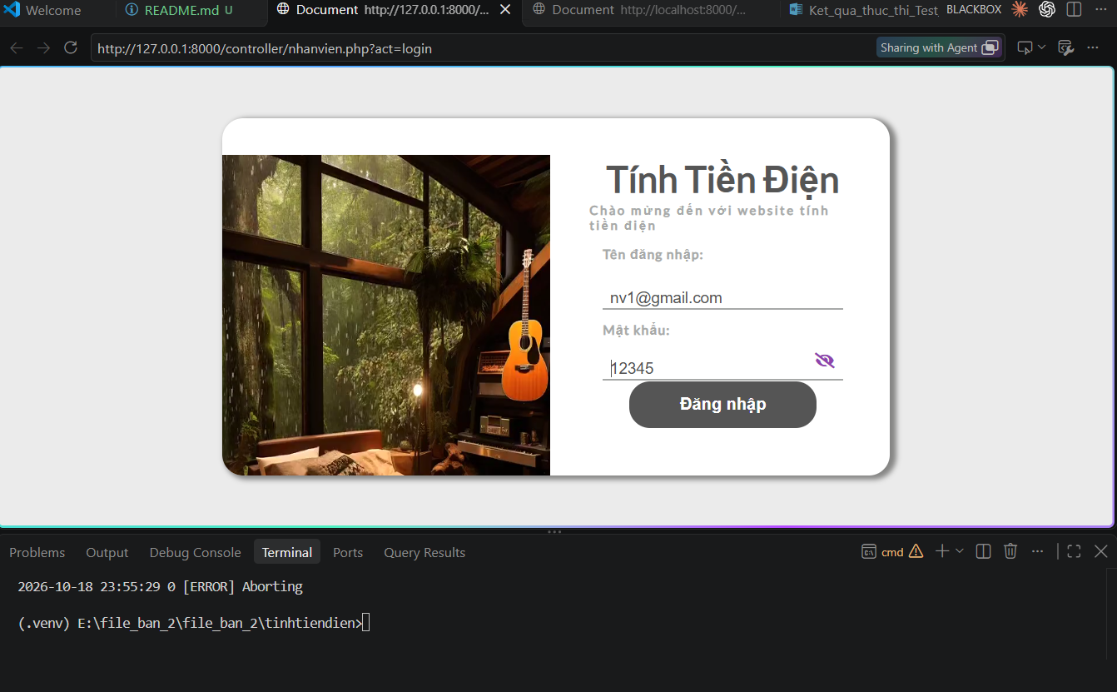
Kết quả
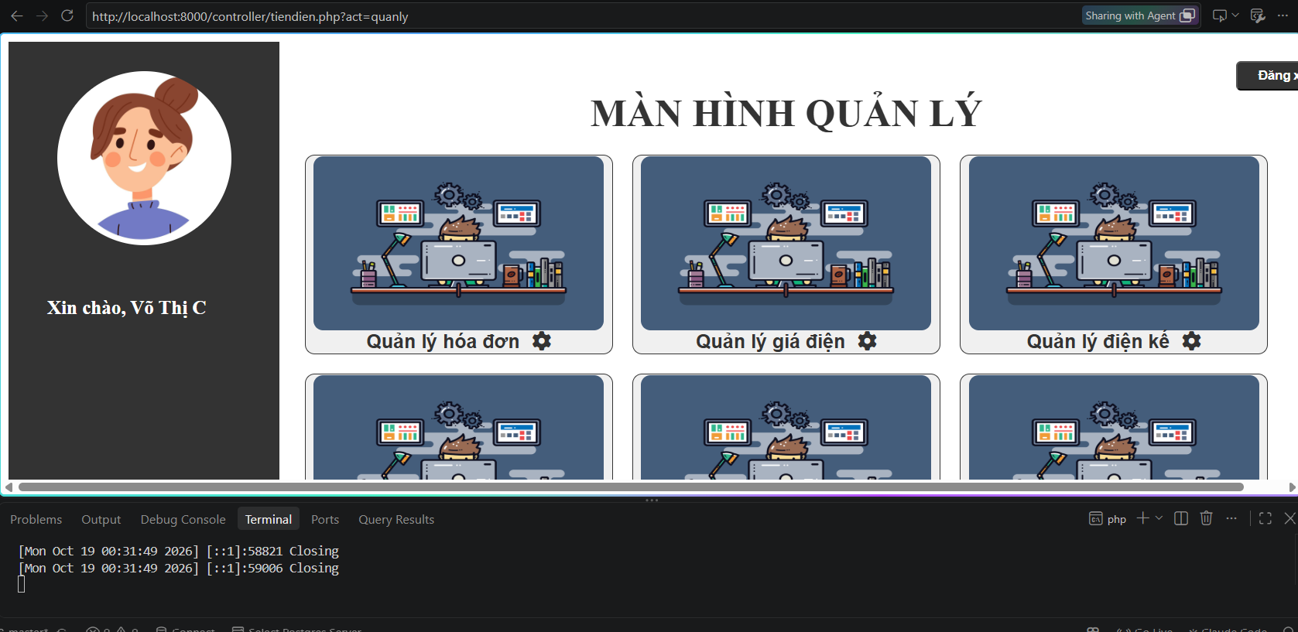
Đăng nhập thành công; chuyển tới màn hình quản lý và hiển thị lời chào “Võ Thị C”.

AUTH-02 – Từ chối mật khẩu sai
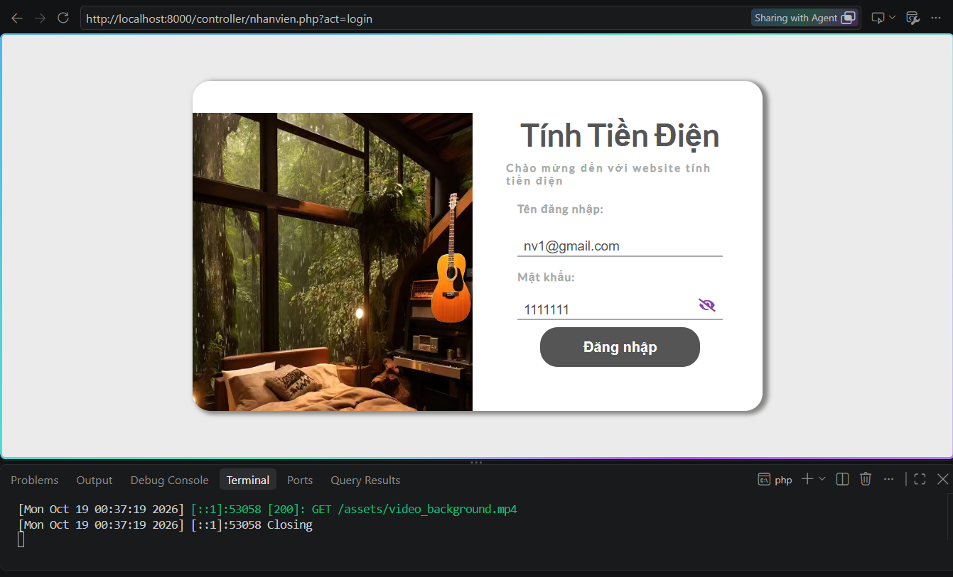
Kết quả:
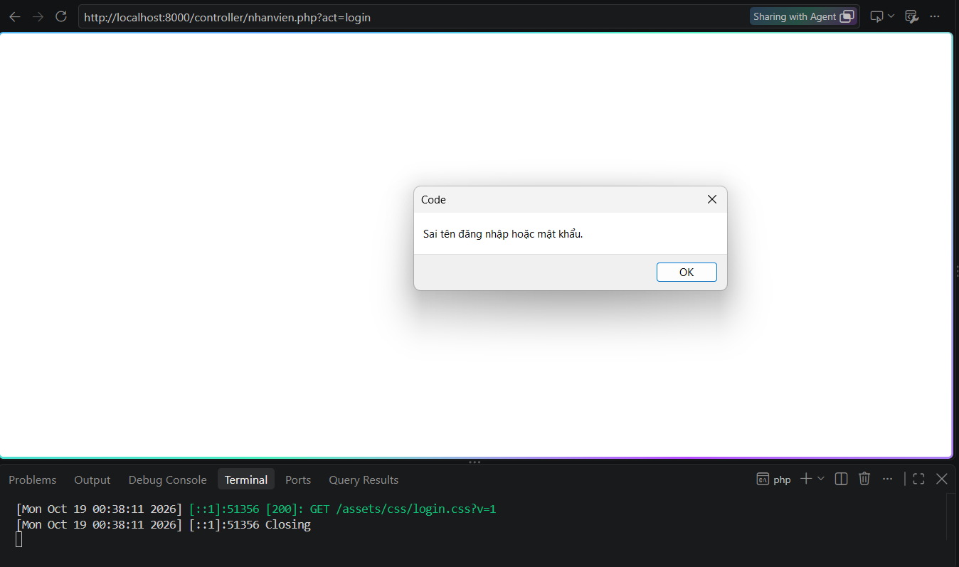
Hiển thị sai mật khẩu trên màn hình

RATE-03 – Từ chối đơn giá bằng 0 hoặc âm
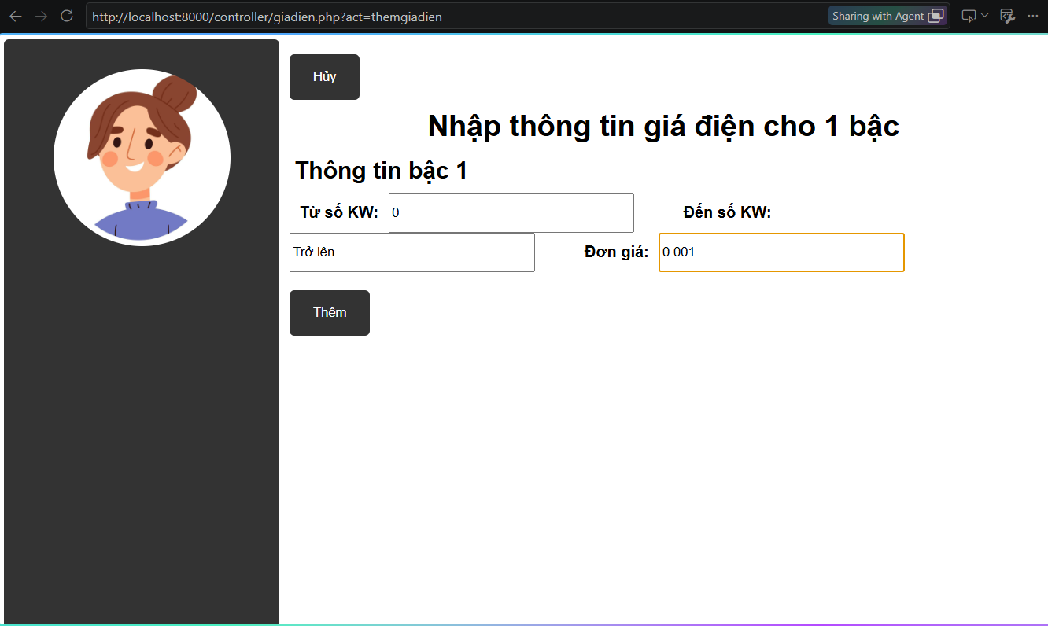
Kết quả:
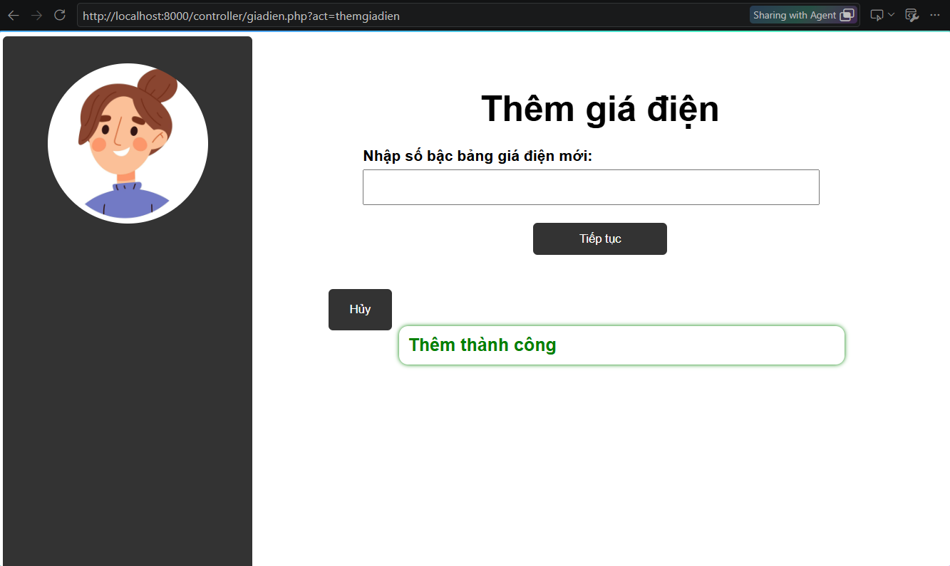
Đơn giá 0 bị từ chối ở lượt kiểm tra trước, nhưng đơn giá -1 ở lượt này bị chuẩn hóa/lưu thành 0.001 và ứng dụng báo “Thêm thành công”. Vi phạm yêu cầu không nhận đơn giá âm.
CUS-15 – Tìm theo tên có dấu / một phần tên

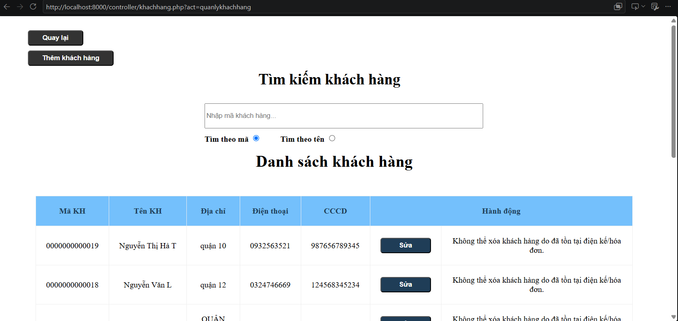
Kết quả:
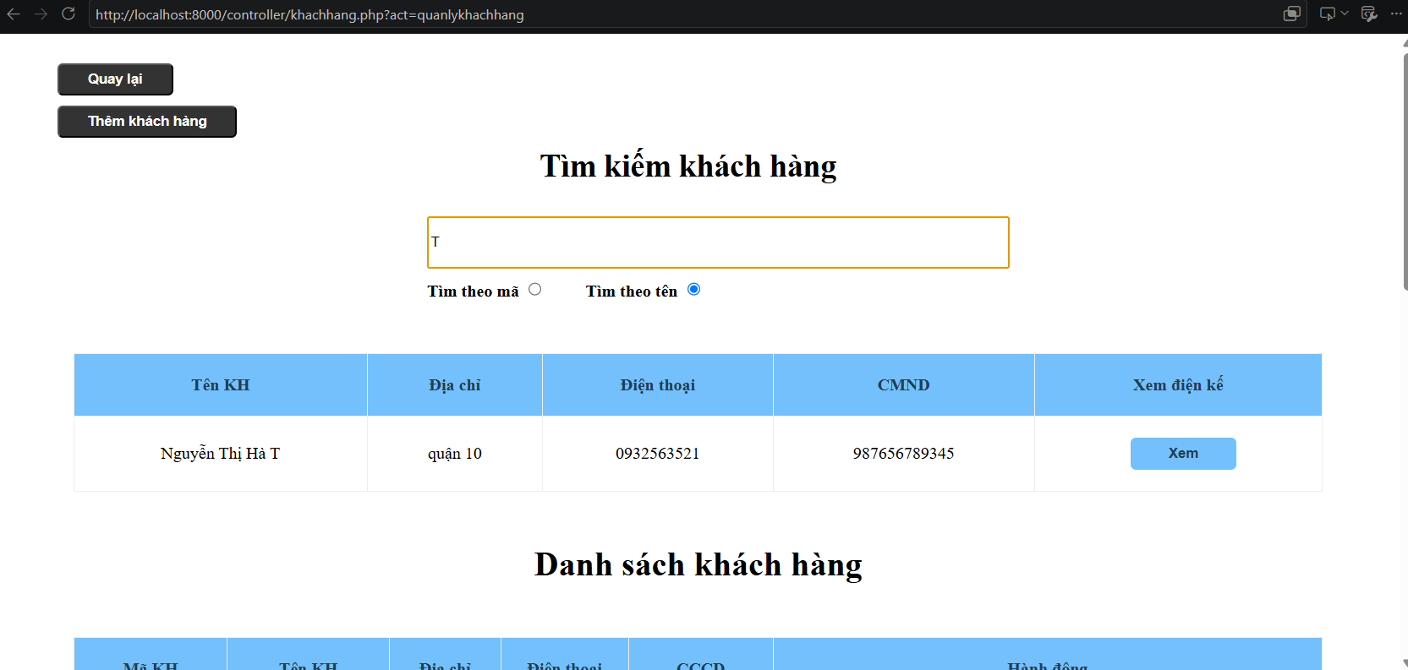
Tìm theo tên T kết quả trả về như hình

MTR-04 – Thêm điện kế trùng mã
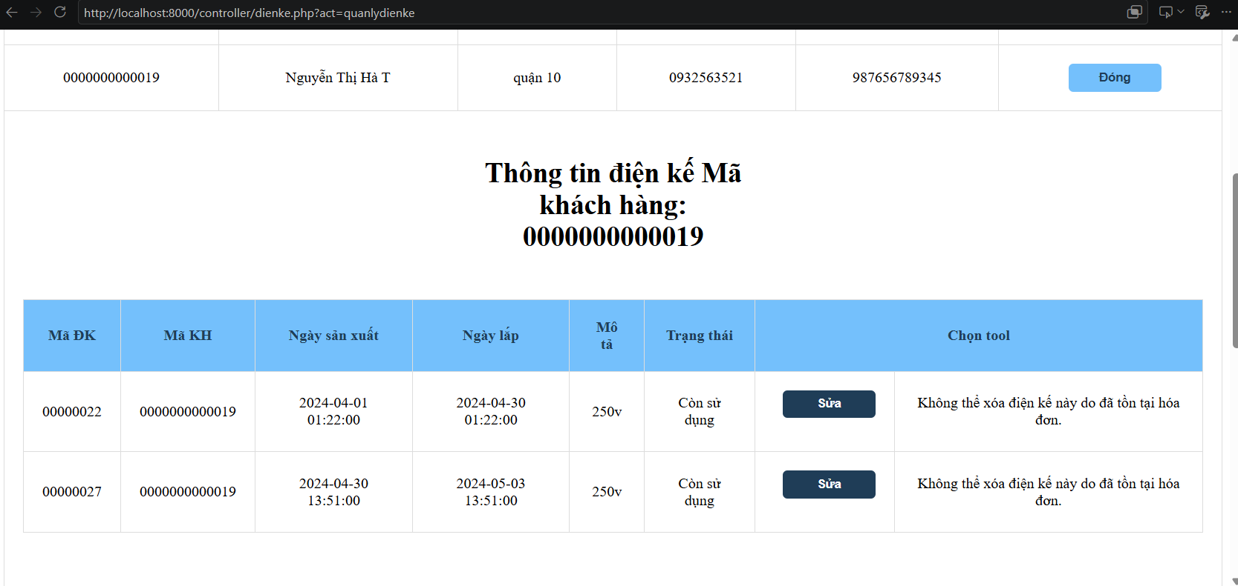
Kết quả:
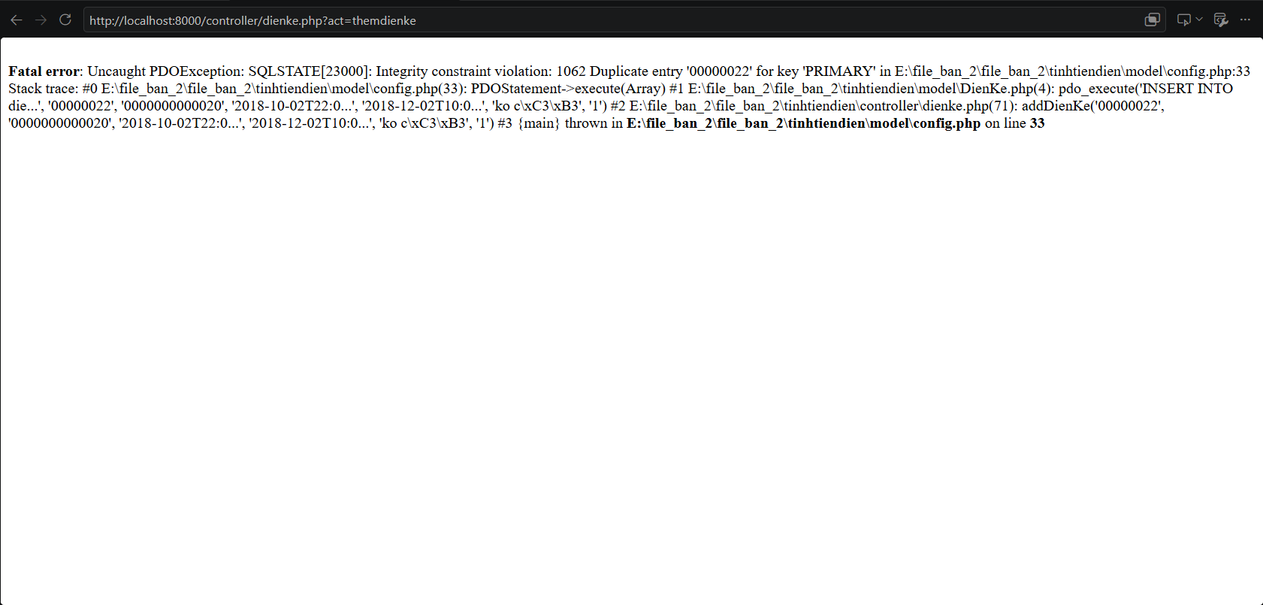
Báo lỗi trùng lặp do trùng điện kế với khách hàng khác

EMP-09 – Đổi mật khẩu với mật khẩu cũ đúng
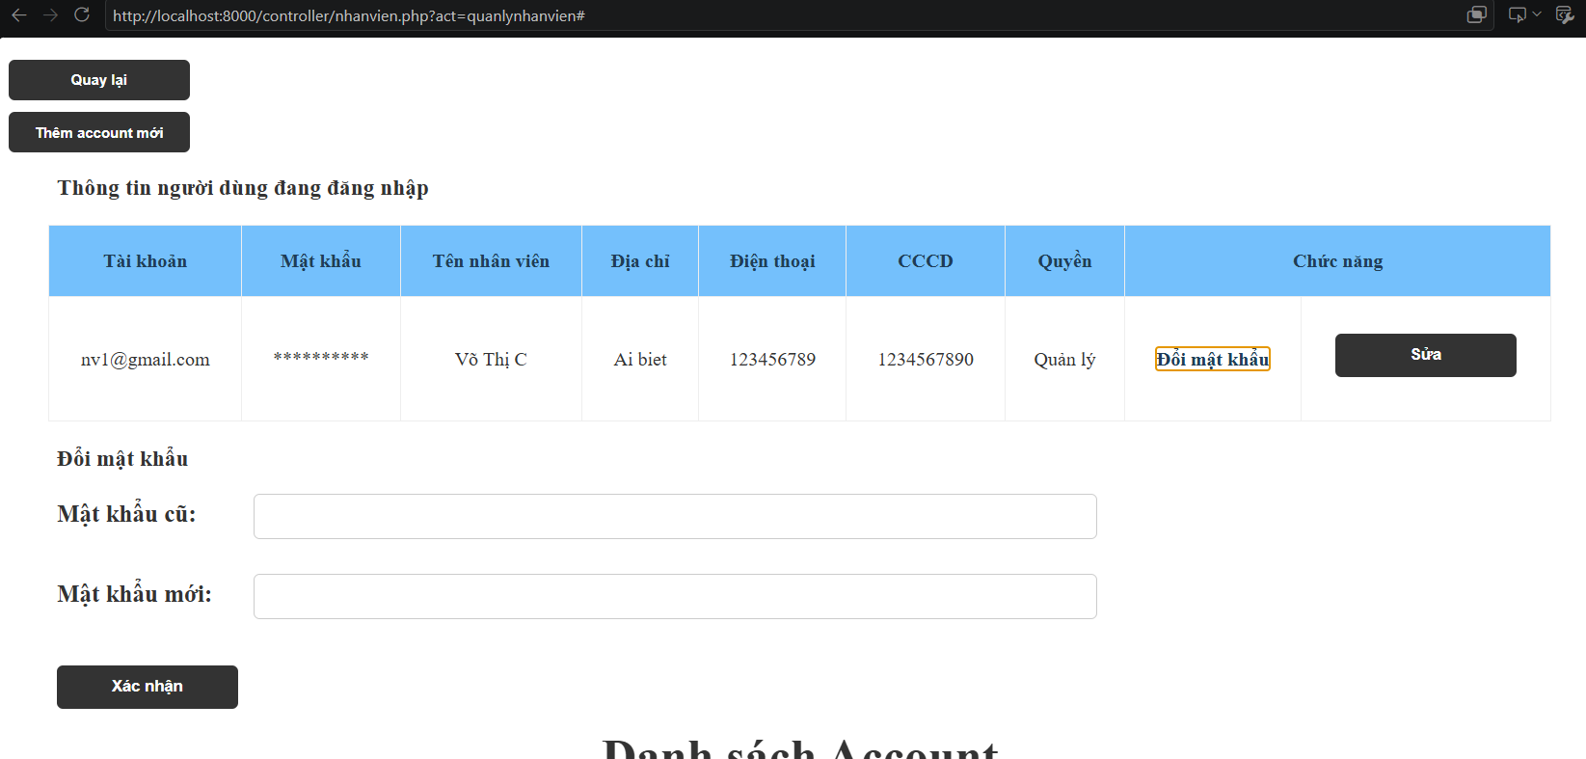
Kết quả:
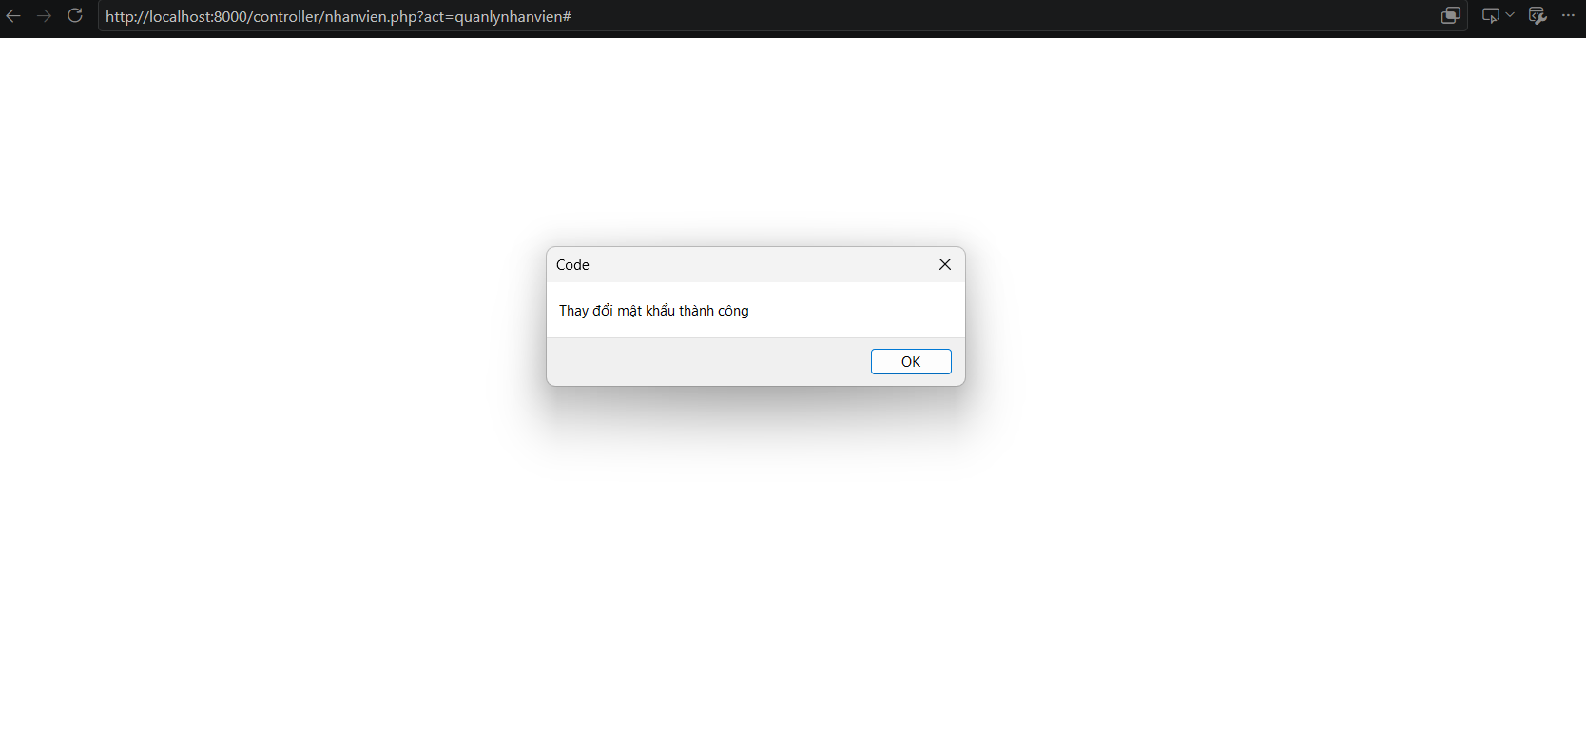
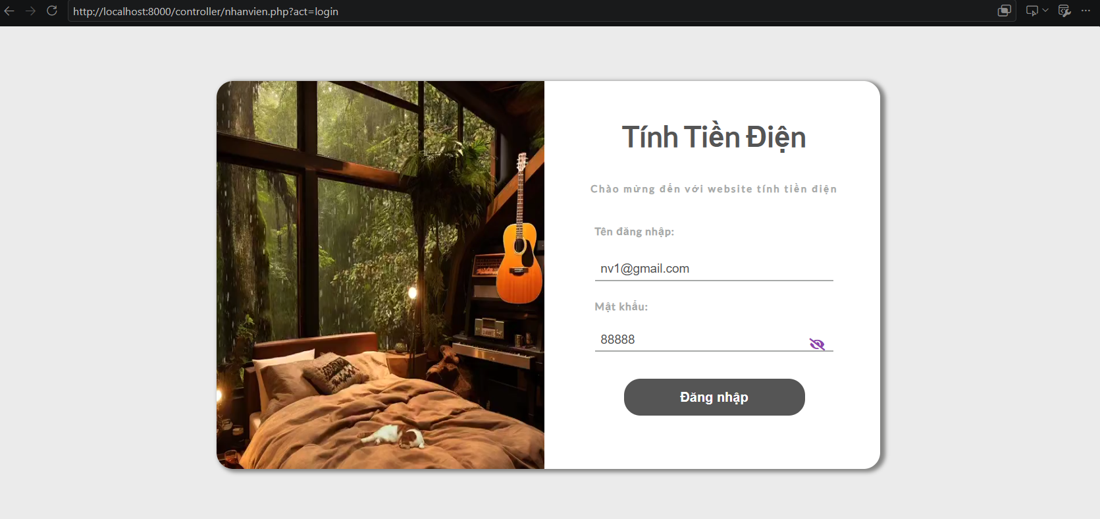

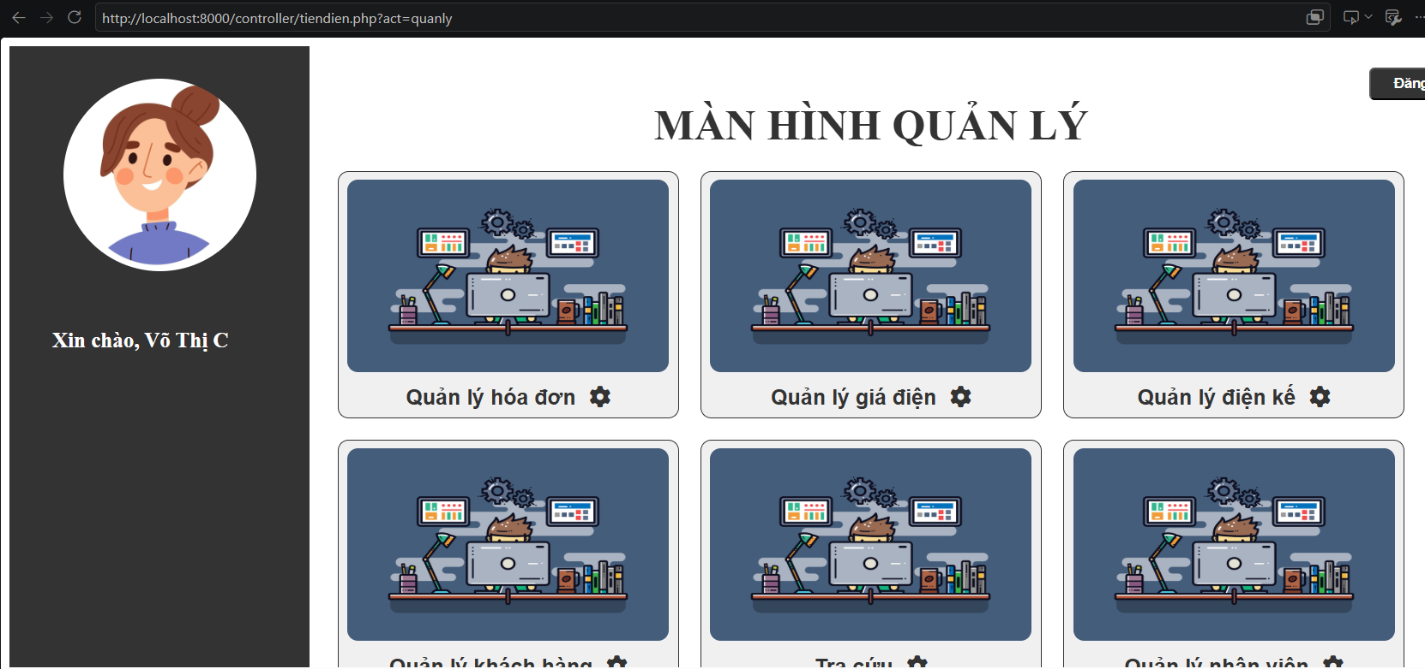
Đổi mật khẩu cho nhân viên 1 từ 12345 thành 8888, kết quả đổi thành công và đăng nhập vào được bằng mật khẩu mới

BILL-05 – Từ chối chỉ số âm
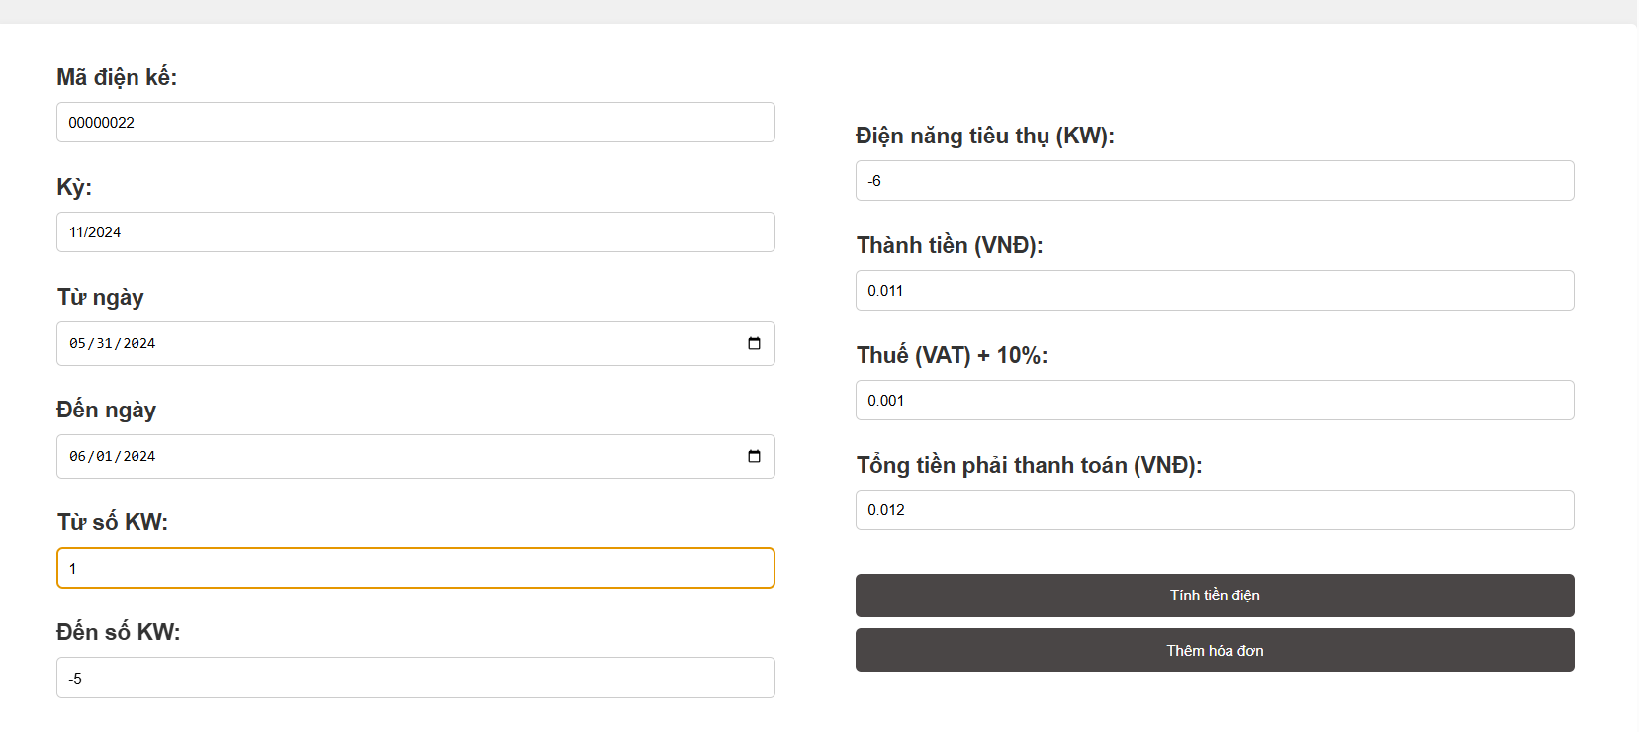
Kết quả:
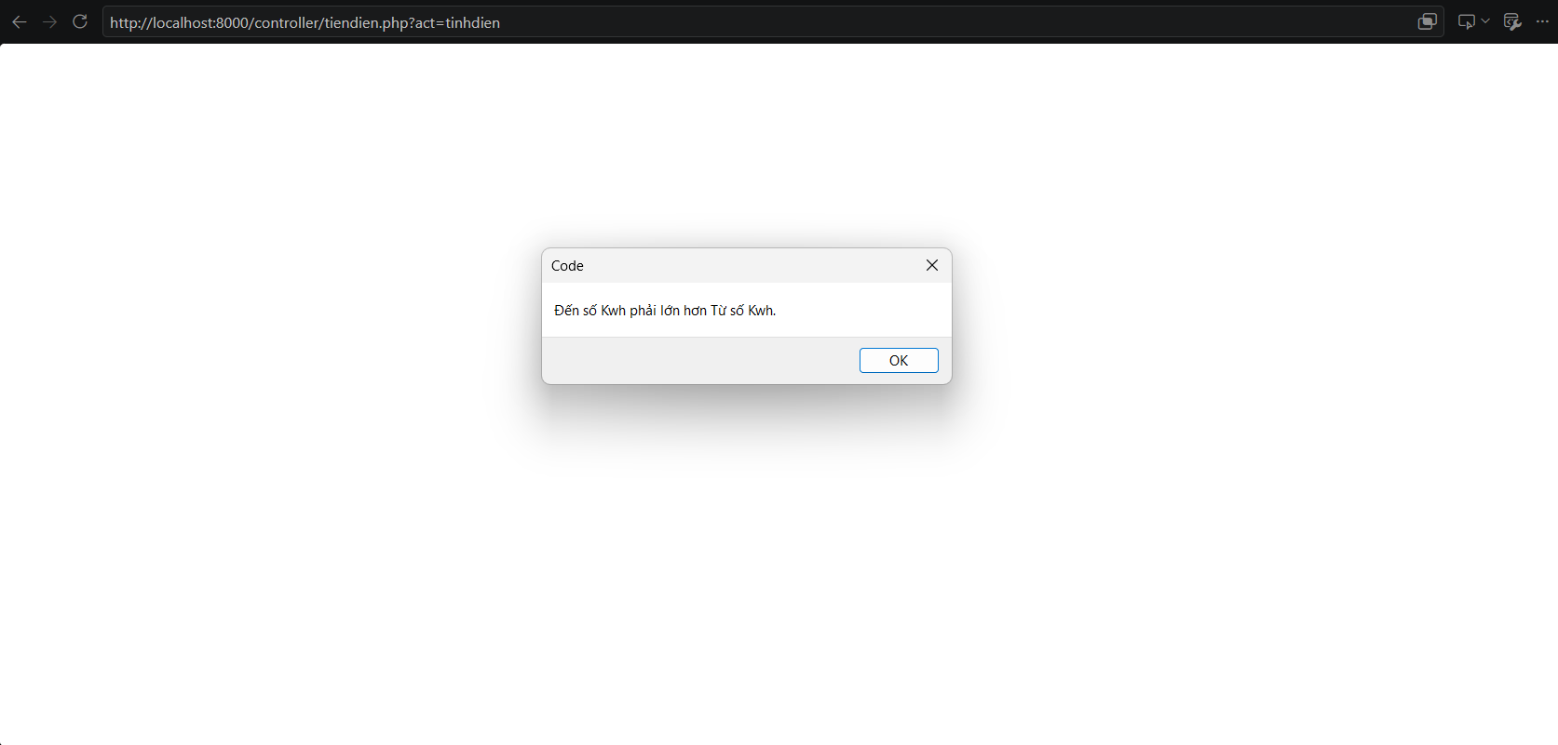
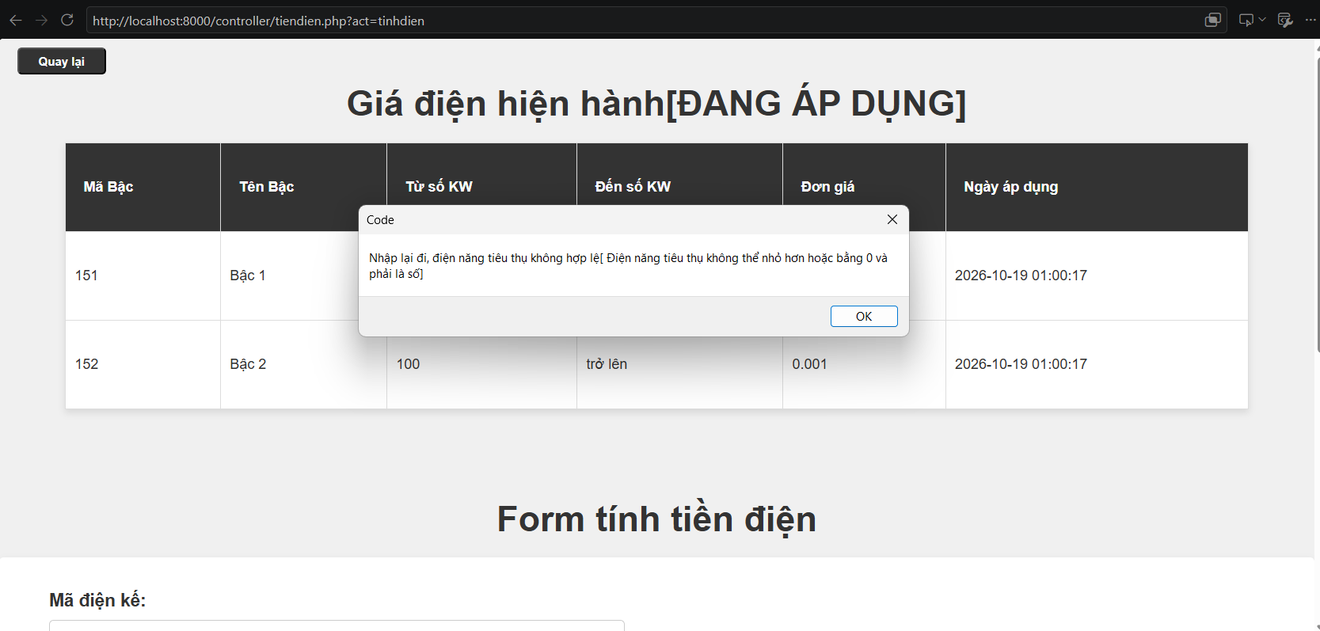
SEARCH-03 – Để trống từ khóa tìm khách hàng
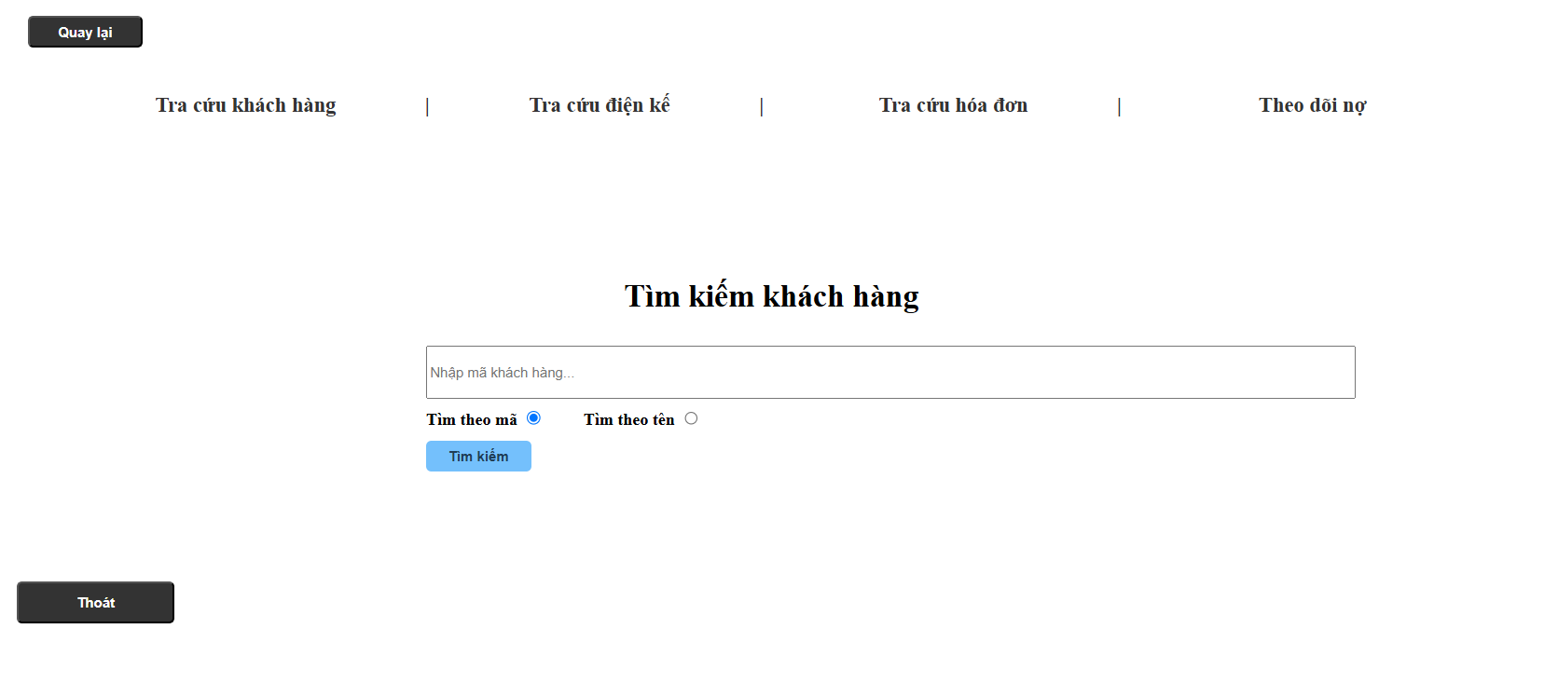
Kết quả:
